- 估价项目名称：
北京市大兴区西红门镇DX04-0102-6011、6014地块R2二类居住用地（配建“保障性租赁住房”）项目（橡树湾）保障性租赁住房（住宅型）项目同地段、同品质市场租赁住房租金评估

- 估价委托人：
北京市燕兴保障性住房建设投资有限公司

- 房地产估价机构：
北京康正宏基房地产评估有限公司

- 注册房地产估价师：
高 鹏（注册号：1120140024）、许皓源（注册号：1119980019）

- 估价报告出具日期：
2024年10月14日

- 估价报告编号：
康正评字2024-1-0640-F02ZLGJ6号

致估价委托人函
北京市燕兴保障性住房建设投资有限公司：
受贵单位委托，我公司对北京市大兴区西红门镇DX04-0102-6011、6014地块R2二类居住用地（配建“保障性租赁住房”）项目（橡树湾）保障性租赁住房（住宅型）项目同地段、同品质市场租赁住房租金进行了评估。
估价目的：评估保障性租赁住房项目同地段同品质市场租赁住房租金，为有关单位合理确定或调整保障性租赁住房项目租金提供参考依据。
估价对象：根据估价委托人提供的《估价委托书》、《北京市保障性住房收购合同》[（2024）兴翃协字068号]，估价对象为北京市大兴区西红门镇DX04-0102-6011、6014地块R2二类居住用地（配建“保障性租赁住房”）项目（橡树湾）7、11号楼保障性租赁住房。估价对象权利人为北京市燕兴保障性住房建设投资有限公司，所在项目现状四至为东至欣顺街，南至DX04-0102-6012地块北用地红线，西至欣业巷，北至宏旭东路，估价对象用途为保障性租赁住房（住宅型），建筑面积为17833.86平方米。具体情况如下：
户型 | 面积（平方米） | 具体户型 | 朝向 | 套数（套） | 总面积（平方米）
零居室 | 41.45 | R-C、R-C反 | 东；西 | 53 | 2196.85
零居室 | 42.14 | R-Csd、R-Csd反 | 东；西 | 7 | 294.98
一居室 | 53.4 | R-B2n、R-B2n反 | 南、北 | 2 | 106.8
一居室 | 53.07 | R-B4n | 东、西 | 1 | 53.07
小两居 | 61.22 | R-B3' | 东、西 | 6 | 367.32
小两居 | 61.79 | R-B3、R-B3sd' | 北、东、西；东、西 | 17 | 1050.43
小两居 | 62 | R-B4 | 东、西 | 6 | 372
小两居 | 62.46 | R-B2、R-B2反 | 南北 | 28 | 1748.88
小两居 | 62.57 | R-B4sd | 东、西、北 | 5 | 312.85
小两居 | 63.15 | R-B1、R-B1反 | 南 | 30 | 1894.5
小两居 | 63.2 | R-B1、R-B1反 | 南 | 29 | 1832.8
小两居 | 63.29 | R-B1、R-B1反 | 南 | 30 | 1898.7
小两居 | 63.38 | R-B5 | 北、西 | 15 | 950.7
两居室 | 80.43 | R-A、R-A反 | 南、西；南、东 | 30 | 2412.9
两居室 | 80.5 | R-A | 南、西 | 15 | 1207.5
两居室 | 80.97 | R-Asd反 | 南、东 | 14 | 1133.58
合计 | - | - | - | 288 | 17833.86

价值时点：2024年10月11日（根据《估价委托书》确定）
价值类型：根据房地产评估的技术规程和本次估价目的，本次估价采用的是市场价值标准。市场租赁住房租金是指市场租赁住房于价值时点在公开市场上的平均租金，包含房屋、家具家电使用费及租赁税费等，不包含持有运营单位在住房租赁合同中明确约定由承租人承担的基础服务费（例如基础物业管理服务、公区保洁、公区维保、室内正常损耗维修等费用）、增值服务费（例如室内保洁、室内人为损坏维修、洗衣、送餐等费用）、能源费（包括公区能源费及室内能源费，例如水、电、气、暖、中央空调、网络等费用）、车位使用费等费用。
估价方法：本次评估采用的估价方法为比较法。
估价结果：评估专业人员根据估价的目的，遵循估价原则，按照估价的程序，采用科学的估价方法，在认真分析现有资料的基础上，通过仔细测算和认真分析各种影响房地产租赁价格的因素，最终确定（橡树湾）保障性租赁住房（住宅型）项目于价值时点2024年10月11日同地段、同品质市场租赁住房租金为：
零居室、一居室：83.99元/平方米·月
小两居：82.02元/平方米·月
两居室：80.12元/平方米·月
注：1、评估的详细结果、过程及有关说明，详见《估价结果报告》、《估价技术报告》。
2、市场租赁住房租金是指市场租赁住房于价值时点在公开市场上的平均租金，包含房屋、家具家电使用费及租赁税费等，不包含持有运营单位在住房租赁合同中明确约定由承租人承担的基础服务费（例如基础物业管理服务、公区保洁、公区维保、室内正常损耗维修等费用）、增值服务费（例如室内保洁、室内人为损坏维修、洗衣、送餐等费用）、能源费（包括公区能源费及室内能源费，例如水、电、气、暖、中央空调、网络等费用）、车位使用费等费用。

（转下页）

（此页无正文）

顺致

商祺

北京康正宏基房地产评估有限公司
法定代表人：
二〇二四年十月十四日

目 录
致估价委托人函 1
估价师声明 6
估价假设和限制条件 7
估价结果报告 10
一、估价委托人 10
二、房地产估价机构 10
三、估价目的 10
四、估价对象 10
五、价值时点 14
六、价值类型 14
七、估价原则 15
八、估价依据 16
九、估价方法 18
十、估价结果 20
十一、参与本次估价工作的评估专业人员 21
十二、实地查勘期 21
十三、估价作业期 21
估价技术报告 22
一、估价对象描述与分析 22
（一）区位状况分析 22
（二）实物状况分析 23
（三）权益状况分析 25
二、市场背景描述与分析 25
三、最高最佳利用分析 44
四、估价方法适用性分析 45
五、估价测算过程 48
六、估价结果确定 77
附 件 78
- 《估价委托书》复印件
- 估价对象所在位置示意图
- 估价对象现状照片
- 《国有建设用地使用权出让合同（正文）》[合同编号：京规自出[合]字（2021）第0088号]及其补充协议复印件
- 《北京市发展和改革委员会 北京市住房和城乡建设委员会关于大兴区西红门镇DX04-0102-6011、6014地块用地项目核准的批复》[京发改（核）[2021]236号]复印件
- 《建设工程规划许可证》[2022规自（大）建字0005号]及其附件附图复印件
- 《建筑工程施工许可证》[编号：110115202201290101]及其附件复印件
- 《工程竣工验收备案表》[备案编号：0585大竣2023（建）0078号]复印件
- 《北京市保障性住房收购合同》[（2024）兴翃协字068号]复印件
- 估价委托人《营业执照（副本）》复印件
- 房地产估价机构《营业执照（副本）》复印件
- 房地产估价机构资质证书复印件
- 评估专业人员执业证书复印件

估价师声明

注册房地产估价师郑重声明：

（一）注册房地产估价师在本估价报告中对事实的说明是真实的和准确的，没有虚假记载、误导性陈述和重大遗漏。

（二）本估价报告中的分析、意见和结论是注册房地产估价师独立、客观、公正的专业分析、意见和结论，但受到本估价报告中已说明的估价假设和限制条件的限制。

（三）评估专业人员已于2024年7月11日对估价对象进行了实地查勘。我们与估价报告中的估价对象没有现实或潜在的利益，与估价委托人及估价利害关系人没有利害关系，也对本估价报告中的估价对象、估价委托人及估价利害关系人没有偏见。

（四）注册房地产估价师依照中华人民共和国国家标准《房地产估价规范》[GB/T 50291-2015]、《房地产估价基本术语标准》[GB/T 50899-2013]以及相关房地产估价专项标准，撰写本估价报告。

估价假设和限制条件

（一）本次估价的一般假设
1.在估价时段的房地产租赁市场为公开、平等、自愿的交易市场。
2.以估价对象为符合法律、法规规定，在市场上可进行出租的房地产为假设前提。
3.以估价委托人能按照设定用途正常使用并可持续对外出租为假设前提。
4.评估专业人员已对估价委托人所提供的、本估价报告所依据的估价对象的相关资料进行了检查，无理由怀疑其合法性、真实性、准确性和完整性。本次评估设定估价委托人提供的资料合法、属实，并且提供了与本次评估有关的所有资料，没有保留及隐瞒。
5.本次估价结果是在满足全部假设与限制条件下，于价值时点2024年10月11日，市场租赁住房租金是指市场租赁住房于价值时点在公开市场上的平均租金，包含房屋、家具家电使用费及租赁税费等，不包含持有运营单位在住房租赁合同中明确约定由承租人承担的基础服务费（例如基础物业管理服务、公区保洁、公区维保、室内正常损耗维修等费用）、增值服务费（例如室内保洁、室内人为损坏维修、洗衣、送餐等费用）、能源费（包括公区能源费及室内能源费，例如水、电、气、暖、中央空调、网络等费用）、车位使用费等费用。
6.本次估价所涉及估价对象坐落、户型、建筑面积、朝向、套数、装修及设备等情况均以估价委托人提供的《估价委托书》为依据。如上述情况发生变化，估价结果需做相应调整，在此提请报告使用者注意。
7.评估专业人员仅对估价对象及其周边环境进行了一般性查勘，并对房屋安全以及环境污染等影响估价对象价值的重大因素给予了关注，在无理由怀疑估价对象存在隐患且无相应的专业机构进行鉴定、检测的情况下，设定估价对象能够正常安全使用。
8.任何有关估价对象的运作方式、程序符合国家、地方的有关法律、法规。
9.本次估价结果未考虑国家宏观政策发生重大变化以及遇有自然力和其他不可抗力对估价结果的影响。
10.估价结果未考虑估价对象及其运营企业已承担的债务、或有债务及经营决策失误或市场运作失当对其租赁价格水平的影响。
11.评估专业人员于2024年7月11日对估价对象现状利用状况进行了实地查勘.本次评估设定估价对象在价值时点2024年10月11日的现状利用状况同实地勘察日利用状况相同。
12.根据估价目的，本次估价未考虑抵押、租赁、地役、查封等他项权利影响，故设定估价对象于价值时点不存在抵押、租赁、地役、查封等他项权利限制。

（二）本次估价的未定事项假设
无。

（三）本次估价的背离事实假设
无。

（四）本次估价的不相一致假设
无。

（五）本次估价的依据不足假设
截至价值时点，估价对象尚未取得《不动产权证书》，本次评估建筑面积以委托人提供的《估价委托书》为依据，并以估价对象可正常取得《不动产权证书》为前提，如上述情况有变动，估价结果应做相应调整，提请报告使用者注意。

（六）估价报告使用限制
1.使用范围：本估价报告只能由估价报告载明的报告使用者使用，且只能用于本报告载明的唯一估价目的和用途。
2.估价委托人或者本估价报告使用人应按照法律规定和估价报告载明的使用范围使用本估价报告。估价委托人或者估价报告使用人违反前述规定使用本估价报告的，估价机构和评估专业人员不承担责任。
3.除估价委托人、估价委托合同中约定的其他估价报告使用人和法律、行政法规规定的估价报告使用人之外，其他任何机构和个人不能成为估价报告的使用人。
4.估价报告使用人应当正确理解估价结论。估价结论不等同于估价对象可实现价格，估价结论不应当被认为是对估价对象可实现价格的保证。
5.本估价报告评估目的是为有关单位合理确定或调整保障性租赁住房项目租金提供参考依据，不做其他评估目的之用。如果估价对象的评估条件或目的发生变化，需重新进行评估。
6.估价委托人应对其提供的评估相关资料的真实性、完整性和合法性负责。如因资料失实或资料提供人有所隐匿而导致估价结果失真，估价机构不承担相应的责任。
7.本次评估估价结果是反应在本次估价目的下，根据公开市场原则确定的估价对象现行的租赁市场价格，未考虑国家宏观经济政策发生变化等不可预见因素以及遇有自然力和其他不可抗力对估价对象租赁价格的影响。
8.本估价报告中数据全部采用电算化连续计算得出，由于在报告中计算的数据均按四舍五入保留两位小数或取整，故可能出现个别等式左右不完全相等的情况，但不影响计算结果及最终评估结论的准确性。
9.本估价报告在估价机构盖章和注册房地产估价师签字或盖章的条件下有效。
10.价值时点后，估价报告有效期内估价对象的质量及价格标准发生变化，并对估价对象租赁价值产生明显影响时，不能直接使用本次估价结论。
11.本次估价未考虑特殊交易方式对估价结果的影响。
12.根据评估专业人员调查，于价值时点，估价对象存在抵押情况，根据本次估价目的，不考虑抵押权对估价结果的影响。
13.本估价报告自报告出具日起计算，自2024年10月14日至2025年10月13日有效。

估价结果报告

一、估价委托人
估价委托人为北京市燕兴保障性住房建设投资有限公司。
单位名称：北京市燕兴保障性住房建设投资有限公司
地 址：北京市大兴区欣雅街15号院1号楼6层606

二、房地产估价机构
受托机构：北京康正宏基房地产评估有限公司
资质级别：壹级
资格证书号：建房估备字[2013第]081号
有效期限：2022年8月30日至2025年8月29日
注册地址：北京市丰台区芳城园一区16号楼2层2门配套公建01
法定代表人：齐宏
联 系 人：李诗霖
联系电话：010-82253558

三、估价目的
评估保障性租赁住房项目同地段同品质市场租赁住房租金，为有关单位合理确定保障性租赁住房项目租金提供参考依据。

四、估价对象
（一）估价对象范围
根据估价委托人提供的《估价委托书》、《北京市保障性住房收购合同》[（2024）兴翃协字068号]，估价对象为北京市大兴区西红门镇DX04-0102-6011、6014地块R2二类居住用地（配建“保障性租赁住房”）项目（橡树湾）7、11号楼保障性租赁住房。估价对象权利人为北京市燕兴保障性住房建设投资有限公司，所在项目现状四至为东至欣顺街，南至DX04-0102-6012地块北用地红线，西至欣业巷，北至宏旭东路，估价对象用途为保障性租赁住房（住宅型），建筑面积为17833.86平方米。具体情况如下：
户型 | 面积（平方米） | 具体户型 | 朝向 | 套数（套） | 总面积（平方米）
零居室 | 41.45 | R-C、R-C反 | 东；西 | 53 | 2196.85
零居室 | 42.14 | R-Csd、R-Csd反 | 东；西 | 7 | 294.98
一居室 | 53.4 | R-B2n、R-B2n反 | 南、北 | 2 | 106.8
一居室 | 53.07 | R-B4n | 东、西 | 1 | 53.07
小两居 | 61.22 | R-B3' | 东、西 | 6 | 367.32
小两居 | 61.79 | R-B3、R-B3sd' | 北、东、西；东、西 | 17 | 1050.43
小两居 | 62 | R-B4 | 东、西 | 6 | 372
小两居 | 62.46 | R-B2、R-B2反 | 南北 | 28 | 1748.88
小两居 | 62.57 | R-B4sd | 东、西、北 | 5 | 312.85
小两居 | 63.15 | R-B1、R-B1反 | 南 | 30 | 1894.5
小两居 | 63.2 | R-B1、R-B1反 | 南 | 29 | 1832.8
小两居 | 63.29 | R-B1、R-B1反 | 南 | 30 | 1898.7
小两居 | 63.38 | R-B5 | 北、西 | 15 | 950.7
两居室 | 80.43 | R-A、R-A反 | 南、西；南、东 | 30 | 2412.9
两居室 | 80.5 | R-A | 南、西 | 15 | 1207.5
两居室 | 80.97 | R-Asd反 | 南、东 | 14 | 1133.58
合计 | - | - | - | 288 | 17833.86
于价值时点，估价对象已竣工，根据现场勘查及委托人介绍，室内装修情况均为精装修。
估价对象位置示意图 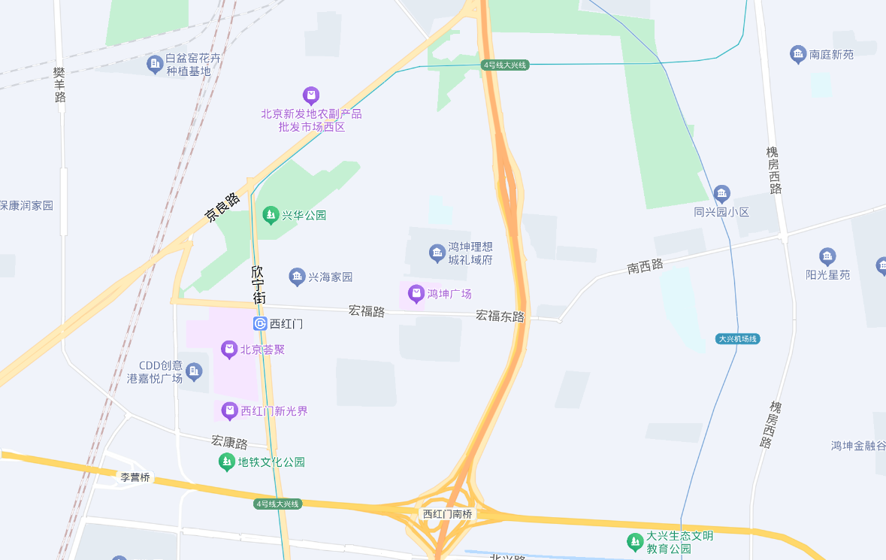
估价对象
（二）土地基本状况
1.根据估价委托人提供的《国有建设用地使用权出让合同（正文）》[合同编号：京规自出[合]字（2021）第0088号]及其补充协议，估价对象北京市大兴区西红门镇DX04-0102-6011、6014地块R2二类居住用地（配建“保障性租赁住房”）为国有建设用地，权利性质为出让，用途为R2二类住宅用地，宗地总面积为71316.898平方米，使用期限为：住宅：2021年10月13日起2091年10月12日止。
2.估价对象所属项目现状四至：
现状四至为东至欣顺街，南至DX04-0102-6012地块北用地红线，西至欣业巷，北至宏旭东路。
3.估价对象所属项目用地呈较规则形状，对利用无不良影响，场地呈较平坦地势，工程地质条件良好，无不良地质现象。估价对象现状已完成开发建设，土地利用程度高。
4.开发程度：
估价对象所在区域市政基础设施完备，为“七通”（即通路、通电、通讯、通上水、通下水、通燃气、通热力），且保证程度高。
综上所述，估价对象所在区域土地实物状况较好，场地地势平坦，地质条件良好，基础设施完备，宗地条件有利于估价对象利用，对估价对象租赁价格无不良影响。
（三）建筑物基本状况
1．建设规模：根据估价委托人提供的《估价委托书》、《北京市保障性住房收购合同》[（2024）兴翃协字068号]，估价对象为北京市大兴区西红门镇DX04-0102-6011、6014地块R2二类居住用地（配建“保障性租赁住房”）项目（橡树湾）7、11号楼保障性租赁住房。估价对象权利人为北京市燕兴保障性住房建设投资有限公司，所在项目现状四至为东至欣顺街，南至DX04-0102-6012地块北用地红线，西至欣业巷，北至宏旭东路，估价对象用途为保障性租赁住房（住宅型），建筑面积为17833.86平方米。具体情况如下：
户型 | 面积（平方米） | 具体户型 | 朝向 | 套数（套） | 总面积（平方米）
零居室 | 41.45 | R-C、R-C反 | 东；西 | 53 | 2196.85
零居室 | 42.14 | R-Csd、R-Csd反 | 东；西 | 7 | 294.98
一居室 | 53.4 | R-B2n、R-B2n反 | 南、北 | 2 | 106.8
一居室 | 53.07 | R-B4n | 东、西 | 1 | 53.07
小两居 | 61.22 | R-B3' | 东、西 | 6 | 367.32
小两居 | 61.79 | R-B3、R-B3sd' | 北、东、西；东、西 | 17 | 1050.43
小两居 | 62 | R-B4 | 东、西 | 6 | 372
小两居 | 62.46 | R-B2、R-B2反 | 南北 | 28 | 1748.88
小两居 | 62.57 | R-B4sd | 东、西、北 | 5 | 312.85
小两居 | 63.15 | R-B1、R-B1反 | 南 | 30 | 1894.5
小两居 | 63.2 | R-B1、R-B1反 | 南 | 29 | 1832.8
小两居 | 63.29 | R-B1、R-B1反 | 南 | 30 | 1898.7
小两居 | 63.38 | R-B5 | 北、西 | 15 | 950.7
两居室 | 80.43 | R-A、R-A反 | 南、西；南、东 | 30 | 2412.9
两居室 | 80.5 | R-A | 南、西 | 15 | 1207.5
两居室 | 80.97 | R-Asd反 | 南、东 | 14 | 1133.58
合计 | - | - | - | 288 | 17833.86
2.建筑结构：估价对象所属楼宇建筑结构为钢筋混凝土结构。
3.建筑外观：估价对象为板塔结合。
4.设施设备及家具家电：估价对象所在项目配套设施完备，给排水、电力、电讯、暖通等齐全；防火栓、安防系统等设备齐全；估价对象内部配备厨卫等基本家具家电，铺设地暖。估价对象作为保障性租赁住房（住宅型）出租使用。
5.装饰装修：根据估价委托人介绍及估价人员实地查勘，估价对象均为精装修，外立面为涂料、墙砖，公共部分首层地面贴砖，顶棚为石膏吊顶，墙面为墙砖。室内地面铺设木地板，墙面为涂料，顶棚为涂料；卫生间有陶瓷洗手池、坐便器，地面铺设地砖，墙面为墙砖，顶棚为铝扣板；厨房有整体橱柜、不锈钢洗菜池，地面铺设地砖，墙面为墙砖，顶棚为铝扣板。
6.新旧程度：根据估价专业人员现场勘查，截至价值时点，估价对象已完成竣工验收工作，竣工验收时间为2023年12月20日，估价对象观察成新度较高，综合成新度为99%。
7.户型设计：估价对象均为平层结构，分为四种户型，分别为零居室、一居室、小两居、两居室。其中零居室60套、一居室3套、小两居166套、两居室59套。
8.朝向：估价对象零居室主要以东、西朝向为主，其中东朝向30套、西朝向30套；一居室有南北、东西朝向，其中南北朝向2套、东西朝向1套；小两居有南北、南、西北东、东西、西北朝向，其中南北朝向28套、南朝向89套、西北东朝向19套、东西朝向15套、西北朝向15套；两居室有东南、西南朝向，其中东南朝向29套、西南朝向30套。
9.综合服务管理设施：估价对象所属小区为封闭式管理，门口设有快递柜、小区内设有垃圾分类收集点。估价对象为住宅配建保障性租赁住房，与商品房享有同样的配套设施，估价对象所在楼栋一层配备保障性租赁住房管理用房等。
10：水电气费执行标准：估价对象执行民水民电标准。
（四）对价格影响的分析
估价对象作为保障性租赁住房（住宅型）使用，通用性相对较好，能完全满足大部分承租者的需求，因此不会影响其租金价格水平。
（五）他项权利状况
根据估价委托人提供的资料及评估专业人员实地查勘，于价值时点，未发现估价对象存在抵押、租赁、地役、查封等他项权利。根据估价目的，本次估价未考虑租赁、地役、查封等他项权利影响，故设定估价对象于价值时点不存在抵押、租赁、地役、查封等他项权利限制。

五、价值时点
2024年10月11日（根据《估价委托书》确定）

六、价值类型
（一）价值类型
根据房地产评估的技术规程和本次估价目的，本次估价采用的是市场价值标准。市场租赁住房租金是指市场租赁住房于价值时点在公开市场上的平均租金，包含房屋、家具家电使用费及租赁税费等，不包含持有运营单位在住房租赁合同中明确约定由承租人承担的基础服务费（例如基础物业管理服务、公区保洁、公区维保、室内正常损耗维修等费用）、增值服务费（例如室内保洁、室内人为损坏维修、洗衣、送餐等费用）、能源费（包括公区能源费及室内能源费，例如水、电、气、暖、中央空调、网络等费用）、车位使用费等费用。
（二）设定条件
估价结果中的房地产租金价格是指估价对象房地产于价值时点2024年10月11日，估价对象在规划利用条件及下述设定条件下项目同地段、同品质住宅（住宅型）房地产的市场租金价格：
租金估价结果包含房屋、家具家电使用费及租赁税费等，不包含持有运营单位在住房租赁合同中明确约定由承租人承担的基础服务费（例如基础物业管理服务、公区保洁、公区维保、室内正常损耗维修等费用）、增值服务费（例如室内保洁、室内人为损坏维修、洗衣、送餐等费用）、能源费（包括公区能源费及室内能源费，例如水、电、气、暖、中央空调、网络等费用）、车位使用费等费用。

七、估价原则
我们在本次估价时遵循了以下原则：
（一）独立、客观、公正原则
独立、客观、公正原则要求评估专业人员站在中立的立场上，评估出对各方当事人来说均是公平合理的价格。独立、客观、公正原则是房地产估价的基本原则，也是房地产估价中的最高行为准则。
（二）合法原则
要求估价结果是在依法判定的估价对象状况下的价值或价格的原则。遵循合法原则，首先要求房地产估价应以估价对象的合法权益为前提进行。合法权益包括合法产权、合法使用、合法处分等方面。遵循合法原则，具体来说有下列几个方面：在合法产权方面，应以相关批复、房地产权属证书和有关证件为依据；在合法使用方面，应以城市规划、土地用途管制等为依据；在合法处分方面，应以法律、法规或合同等允许的处分方式为依据；在其他方面，如评估出的价格必须符合国家的价格政策。
估价对象已取得《国有建设用地使用权出让合同（正文）》[合同编号：京规自出[合]字（2021）第0088号]及其补充协议、《北京市发展和改革委员会 北京市住房和城乡建设委员会关于大兴区西红门镇DX04-0102-6011、6014地块用地项目核准的批复》[京发改（核）[2021]236号]、《建设工程规划许可证》[2022规自（大）建字0005号]及其附件附图、《建筑工程施工许可证》[编号：110115202201290101]及其附件、《工程竣工验收备案表》[备案编号：0585大竣2023（建）0078号]，产权合法，使用合法。
（三）最高最佳利用原则
由于房地产具有用途的多样性，不同的利用方式能为权利人带来不同的收益，且房地产权利人都期望从其占有的房地产上获得更多的收益，并以能满足这一目的为确定房地产利用方式的依据。所以，最高最佳利用是在法律上可行、技术上可能、经济上可行，经过充分合理的论证，能使估价对象价值达到最大、最可能的使用。
（四）替代原则
替代原则的理论依据是同一市场上相同物品具有相同市场价值的经济学原理。替代原则是保证房地产估价能够通过运用市场资料进行和完成的重要理论前提：只有承认同一市场上相同物品具有相同的市场价值，才有可能根据市场资料对估价对象进行估价。
替代原则也反映了房地产估价的基本原理和最一般的估价过程：房地产估价所要确定的估价结论是估价对象的客观合理价值。对于房地产交易目的而言，该客观合理价值应当是在公开市场上最可能形成或者成立的价格，房地产估价就是参照公开市场上足够数量的类似房地产的近期成交价格来确定估价对象的客观合理价值的。
（五）价值时点原则
估价结论首先具有很强的时间相关性，这主要是考虑到资金的时间价值，在不同的时间点上发生的现金流量对其价值影响是不同的。所以，在房地产估价时统一规定：如果一些款项的发生时点与价值时点不一致，应当折算为价值时点的现值。
估价结论同时具有很强的时效性，这主要是考虑到房地产市场价格的波动性，同一估价对象在不同时点会具有不同的市场价格。所以强调：估价结果是估价对象在价值时点的价值体现，不能将估价结果作为估价对象在其他时点的价值。
（六）一贯性原则
在不同时间为了同一估价目的对同一或同类房地产再次或多次进行估价时，应采用相同的估价方法或对待方式。

八、估价依据
（一）有关的法律、法规
1. 《中华人民共和国土地管理法》（1986年6月25日第六届全国人民代表大会常务委员会第十六次会议通过，中华人民共和国主席令第41号公布，1987年1月1日起施行；1988年12月29日第七届全国人民代表大会常务委员会第五次会议第一次修正通过，自1988年12月29日起施行；1998年8月29日第九届全国人民代表大会常务委员会第四次会议修订通过，中华人民共和国主席令第8号公布，自1999年1月1日起施行；2004年8月28日第十届全国人民代表大会常务委员会第十一次会议第二次修正通过，中华人民共和国主席令第28号公布，自公布起日起施行；2019年8月26日第十三届全国人民代表大会常务委员会第十二次会议第三次修正通过，自2020年1月1日起施行）
2.《中华人民共和国资产评估法》（2016年7月2日第十二届全国人民代表大会常务委员会第二十一次会议通过 2016年3月16日中华人民共和国主席令第46号公布 自2016年12月1日起施行）
3.《中华人民共和国城镇国有土地使用权出让和转让暂行条例》（1990年5月19日中华人民共和国国务院令第55号发布 根据2020年11月29日《国务院关于修改和废止部分行政法规的决定》修订）
4.《中华人民共和国民法典》（2020年5月28日第十三届全国人大三次会议表决通过，自2021年1月1日起施行）
5.《中华人民共和国城市房地产管理法》（1994年7月5日第八届全国人民代表大会常务委员会第八次会议通过，中华人民共和国主席令第29号公布，自1995年1月1日起施行；2007年8月30日第十届全国人民代表大会常务委员会第二十九次会议通过第一次修正通过，中华人民共和国主席令第72号公布，自公布之日起施行；2009年8月27日第十一届全国人民代表大会常务委员会第十次会议第二次修正通过，中华人民共和国主席令第18号公布，自公布之日起施行；2019年8月26日第十三届全国人大常委会第十二次会议通过第三次修正，自2020年1月1日起施行）
6.《关于完善住房租赁有关税收政策的公告》（财务部 税务总局 住房城乡建设部公告2021年第24号）
7. 《国务院办公厅关于加快发展保障性租赁住房的意见》（国办发〔2021〕22号）
8. 《北京市住房和城乡建设委员会等四部门关于进一步规范本市新供住宅项目配建公租房、保障性租赁住房工作的通知》（京建发〔2021〕389号）
9. 《北京市人民政府办公厅印发〈北京市关于加快发展保障性租赁住房的实施方案〉的通知》（京政办发〔2022〕9号）
10.《北京市住房和城乡建设委员会 北京市发展和改革委员会 北京市规划和自然资源委员会关于印发2022年全市首批保障性住房开竣工项目建设计划的通知》（京建发[2022]121号）
11.《北京市保障性租赁住房建设导则（试行）》（京建发〔2022〕105号）
（二）技术标准
- 《房地产估价规范》[GB/T 50291-2015]
- 《房地产估价基本术语标准》[GB/T 50899-2013]
（三）估价委托人提供的资料
- 《估价委托书》
- 《国有建设用地使用权出让合同（正文）》[合同编号：京规自出[合]字（2021）第0088号]及其补充协议复印件
- 《北京市发展和改革委员会 北京市住房和城乡建设委员会关于大兴区西红门镇DX04-0102-6011、6014地块用地项目核准的批复》[京发改（核）[2021]236号]复印件
- 《建设工程规划许可证》[2022规自（大）建字0005号]及其附件附图复印件
- 《建筑工程施工许可证》[编号：110115202201290101]及其附件复印件
- 《工程竣工验收备案表》[备案编号：0585大竣2023（建）0078号]复印件
- 《北京市保障性住房收购合同》[（2024）兴翃协字068号]复印件
- 估价委托人《营业执照（副本）》复印件
（四）评估专业人员实地查勘的有关资料
（五）房地产估价机构资质证书

估价方法
由于本次评估是为估价委托人了解估价对象项目市场租金水平提供参考依据，因此我们在认真分析研究估价对象的相关资料，并通过对邻近地区同类物业调查的基础上，根据《房地产估价规范》（GB/T 50291-2015）的估价程序，选用比较法为主方法进行估价，进而确定估价对象市场租金价格水平。
（一）估价思路
本次选用比较法对估价对象的市场租金水平进行测算，具体测算思路如下：
1.首先，根据估价委托人提供的《估价委托书》，本次评估的标准房设定如下，标准房是指参照特定保障性租赁住房项目的建筑类型、结构、户型（含面积）、装饰装修、设施设备、家具家电、楼层、朝向等指标进行分类，分别设定的具有代表性的房屋。标准房设定时，其结构、装饰装修、设施设备、家具家电按照众数设定，楼层、朝向按保障性租赁住房项目中最优条件确定：
标准房 | 户型 | 建筑面积（㎡） | 朝向 | 楼层 | 装修
标准房1 | 零居室、一居室 | 41.45 | 东 | 高楼层 | 精装修
标准房2 | 小两居 | 63.15 | 南 | 高楼层 | 精装修
标准房3 | 两居室 | 80.43 | 西南 | 高楼层 | 精装修
2.在估价对象周边区域选取适当数量住宅项目，结合估价机构市场调查，选取可比小区。
3.将所选可比小区与评估对象标准房进行比较，进行区位状况调整和实物状况调整，计算各可比实例比准租金，得到估价对象标准房租金水平。
（二）估价方法
比较法，是在求取估价对象房地产市场租金水平时，根据替代原则，将估价对象与在较近时期内已发生交易的类似房地产租赁交易实例进行对照比较，并依据后者已知的价格，参照该房地产的交易情况、期日、区域及实物状况的差别，修正得出估价对象房地产市场租金水平的方法。本次估价采用比较法思路评估租金价格水平。
1.采用比较法的理由：
估价对象所处区域近期有较多的相同用途物业的出租案例，且交易时间与价值时点接近，故适宜采用比较法进行租赁价格评估；同时有所在区域住宅出租的公开信息，可通过因素修正得出估价对象所在区域住宅租赁价格水平。同时，通过区域因素修正得出估价对象相邻或相似区域住宅租赁价格水平。
2.不采用成本法、假设开发法、收益法的理由：
（1）估价对象适用比较法，且已优先采用比较法进行评估，故不再采用成本法进行测算。
（2）假设开发法可评估房地产市场价值，但不适于租赁价格的评估。
（3）收益法适用于有现实收益或潜在收益的土地或房地产估价。估价对象用途设定为保障性租赁住房，能对外出租，为收益性物业，估价对象虽具有潜在租金收益，租金水平也相对稳定，而由于受到国人传统的购房理念以及固定资产投资、保值需求等的影响，目前估价对象所在区域同类商品房公寓业态租售比差距较大，采用房屋交易价格测算出的房屋租金不能反映正常的市场租金水平，故未采用收益法。

十、估价结果
评估专业人员根据估价的目的，遵循估价原则，按照估价的程序，采用科学的估价方法，在认真分析现有资料的基础上，通过仔细测算和认真分析各种影响房地产租赁价格的因素，最终确定（龙湖北辰揽境）保障性租赁住房（住宅型）项目于价值时点2024年10月11日同地段、同品质市场租赁住房租金为：
零居室、一居室：83.99元/平方米·月
小两居：82.02元/平方米·月
两居室：80.12元/平方米·月
注：1、评估的详细结果、过程及有关说明，详见《估价结果报告》、《估价技术报告》。
2、市场租赁住房租金是指市场租赁住房于价值时点在公开市场上的平均租金，包含房屋、家具家电使用费及租赁税费等，不包含持有运营单位在住房租赁合同中明确约定由承租人承担的基础服务费（例如基础物业管理服务、公区保洁、公区维保、室内正常损耗维修等费用）、增值服务费（例如室内保洁、室内人为损坏维修、洗衣、送餐等费用）、能源费（包括公区能源费及室内能源费，例如水、电、气、暖、中央空调、网络等费用）、车位使用费等费用。

十一、参与本次估价工作的评估专业人员
注册房地产估价师
姓 名 | 注册号 | 签名 | 签名日期
高 鹏 | 1120140024 |  | 年 月 日
许皓源 | 1119980019 |  | 年 月 日
其他评估专业人员
姓 名 | 相关资格或职称 | 签名 | 签名日期
李诗霖 | —— |  | 年 月 日

十二、实地查勘期
2024年7月11日

十三、估价作业期
2024年7月11日至2024年10月14日

估价技术报告

一、估价对象描述与分析

（一）区位状况分析
1.位置状况
估价对象位于北京市大兴区，临近京开告诉、南五环，土地级别属于北京市基准地价住宅类六级，VI-兴2区片，地理位置状况一般。
2.居住社区成熟度
估价对象周边2公里内有福星花园、宏大中园、宏盛家园、鸿坤理想城、九龙家园、九龙山庄、瑞海家园、同兴园、熙红印、兴都苑、兴海家园、月桂庄园等，居住小区规模较大，入住率较好，综合评价居住区成熟度较好。
3.交通状况
估价对象距离城市主干道—南四路直线距离约350米，周边路网较密集；距离地铁4号线西红门站约2公里，周边1公里内有366路、377路、410路、679路、827路、兴12路、兴13路等公交线路途径并设立站点，综合评价交通便捷度较好。
4.商业繁华度
估价对象周边有鸿坤广场、北京荟聚、西红门新光界等商业场所，综合商业繁华度较好。
5.环境状况
估价对象2公里周边有兴海公园、大兴生态文明教育公园等自然景观，自然与人文环境较好。
6.外部配套设施状况
估价对象所处区域目前已拥有完善的基础设施配套保障，区内大部分区域基础设施配套目前可达到“七通”（通路、通电、通讯、供水、排水、通暖、通燃气）条件，且保证程度高。
估价对象所在区域周边2公里范围内有鸿坤广场、北京荟聚、西红门新光界等商业场所；兴海学校、北京第二实验小学大兴实验学校、北京商贸学校、理想蓝天幼儿园等教育机构，北京南郊肿瘤医院、西红门社区卫生服务中心等医疗机构；有北京农商银行（西红门支行）、浦发银行（北京西红门支行）、中国银行（北京大兴欣荣大街支行）等金融网点，公共配套设施状况较好。
6.总体评价
估价对象地理位置状况一般，居住社区成熟度较好，交通便捷度较好，商业繁华度较好，环境状况较好，区内大部分区域基础设施配套目前可达到“七通”，公共配套设施状况较好。区域规划无特殊限制。总体评价影响估价对象的区位条件较好。

（二）实物状况分析
1.土地实物状况
（1）根据估价委托人提供的《国有建设用地使用权出让合同（正文）》[合同编号：京规自出[合]字（2021）第0088号]及其补充协议，估价对象北京市大兴区西红门镇DX04-0102-6011、6014地块R2二类居住用地（配建“保障性租赁住房”）为国有建设用地，权利性质为出让，用途为R2二类住宅用地，宗地总面积为71316.898平方米，使用期限为：住宅：2021年10月13日起2091年10月12日止。
（2）估价对象所属项目用地四至：
现状四至为东至欣顺街，南至DX04-0102-6012地块北用地红线，西至欣业巷，北至宏旭东路。
（3）估价对象所属项目用地呈较规则形状，对利用无不良影响，场地呈较平坦地势，工程地质条件良好，无不良地质现象。估价对象现状已完成开发建设，土地利用程度高。
（4）开发程度：
估价对象所在区域市政基础设施完备，为“七通”（即通路、通电、通讯、通上水、通下水、通燃气、通热力），且保证程度高。
综上所述，估价对象所在区域土地实物状况较好，场地地势平坦，地质条件良好，基础设施完备，宗地条件有利于估价对象利用，对估价对象租赁价格无不良影响。
2.建筑物实物状况
（1）建设规模：根据估价委托人提供的《估价委托书》、《北京市保障性住房收购合同》[（2024）兴翃协字068号]，估价对象为北京市大兴区西红门镇DX04-0102-6011、6014地块R2二类居住用地（配建“保障性租赁住房”）项目（橡树湾）7、11号楼保障性租赁住房。估价对象权利人为北京市燕兴保障性住房建设投资有限公司，所在项目现状四至为东至欣顺街，南至DX04-0102-6012地块北用地红线，西至欣业巷，北至宏旭东路，估价对象用途为保障性租赁住房（住宅型），建筑面积为17833.86平方米。具体情况如下：
户型 | 面积（平方米） | 具体户型 | 朝向 | 套数（套） | 总面积（平方米）
零居室 | 41.45 | R-C、R-C反 | 东；西 | 53 | 2196.85
零居室 | 42.14 | R-Csd、R-Csd反 | 东；西 | 7 | 294.98
一居室 | 53.4 | R-B2n、R-B2n反 | 南、北 | 2 | 106.8
一居室 | 53.07 | R-B4n | 东、西 | 1 | 53.07
小两居 | 61.22 | R-B3' | 东、西 | 6 | 367.32
小两居 | 61.79 | R-B3、R-B3sd' | 北、东、西；东、西 | 17 | 1050.43
小两居 | 62 | R-B4 | 东、西 | 6 | 372
小两居 | 62.46 | R-B2、R-B2反 | 南北 | 28 | 1748.88
小两居 | 62.57 | R-B4sd | 东、西、北 | 5 | 312.85
小两居 | 63.15 | R-B1、R-B1反 | 南 | 30 | 1894.5
小两居 | 63.2 | R-B1、R-B1反 | 南 | 29 | 1832.8
小两居 | 63.29 | R-B1、R-B1反 | 南 | 30 | 1898.7
小两居 | 63.38 | R-B5 | 北、西 | 15 | 950.7
两居室 | 80.43 | R-A、R-A反 | 南、西；南、东 | 30 | 2412.9
两居室 | 80.5 | R-A | 南、西 | 15 | 1207.5
两居室 | 80.97 | R-Asd反 | 南、东 | 14 | 1133.58
合计 | - | - | - | 288 | 17833.86
（2）建筑结构：估价对象所属楼宇建筑结构为钢筋混凝土结构。
（3）建筑外观：估价对象为板塔结合。
（4）设施设备及家具家电：估价对象所在项目配套设施完备，给排水、电力、电讯、暖通等齐全；防火栓、安防系统等设备齐全；估价对象内部配备厨卫等基本家具家电，铺设地暖。估价对象作为保障性租赁住房（住宅型）出租使用。
（5）装饰装修：根据估价委托人介绍及估价人员实地查勘，估价对象均为精装修，外立面为涂料、墙砖，公共部分首层地面贴砖，顶棚为石膏吊顶，墙面为墙砖。室内地面铺设木地板，墙面为涂料，顶棚为涂料；卫生间有陶瓷洗手池、坐便器，地面铺设地砖，墙面为墙砖，顶棚为铝扣板；厨房有整体橱柜、不锈钢洗菜池，地面铺设地砖，墙面为墙砖，顶棚为铝扣板。
（6）新旧程度：根据估价专业人员现场勘查，截至价值时点，估价对象已完成竣工验收工作，竣工验收时间为2023年12月20日，估价对象观察成新度较高，综合成新度为99%。
（7）户型设计：估价对象均为平层结构，分为四种户型，分别为零居室、一居室、小两居、两居室。其中零居室60套、一居室3套、小两居166套、两居室59套。
（8）朝向：估价对象零居室主要以东、西朝向为主，其中东朝向30套、西朝向30套；一居室有南北、东西朝向，其中南北朝向2套、东西朝向1套；小两居有南北、南、西北东、东西、西北朝向，其中南北朝向28套、南朝向89套、西北东朝向19套、东西朝向15套、西北朝向15套；两居室有东南、西南朝向，其中东南朝向29套、西南朝向30套。
（9）综合服务管理设施：估价对象所属小区为封闭式管理，门口设有快递柜、小区内设有垃圾分类收集点。估价对象为住宅配建保障性租赁住房，与商品房享有同样的配套设施，估价对象所在楼栋一层配备保障性租赁住房管理用房等。
（10）水电气费执行标准：估价对象执行民水民电标准。
3.对价格影响的分析
估价对象作为保障性租赁住房（住宅型）使用，通用性相对较好，能完全满足大部分承租者的需求，因此将会在一定程度上影响其租金价格水平。

（三）权益状况分析
根据估价委托人提供的资料及评估专业人员实地查勘，于价值时点，未发现估价对象存在抵押、租赁、地役、查封等他项权利。根据估价目的，本次估价未考虑抵押、租赁、地役、查封等他项权利影响，故设定估价对象于价值时点不存在租赁、地役、查封等他项权利限制。

二、市场背景描述与分析
（一）类似房地产市场状况
1.宏观环境
北京市位于北纬39度56分，东经116度20分，地处华北大平原的北部，北京市土地面积16410.54平方公里。北京地势西北高耸，东南低缓。西部、北部和东北部是连绵不断的群山，东南是一片缓缓向渤海倾斜的平原。北京市东部与天津市毗邻，其余均与河北省交界。北京市目前为16区格局，即东城、西城、海淀、朝阳、丰台、顺义、昌平、通州、门头沟、石景山、房山、大兴、怀柔、平谷、密云、延庆。
截至2023年年末，北京市常住人口为2185.8万人，从年龄构成看，0-14岁常住人口262.5万人，占全市常住人口的比重为12.0%；15-59岁常住人口1428.5万人，占65.4%；60岁及以上常住人口494.8万人，占22.6%。
2019-2023年常住人口增量及增长速度
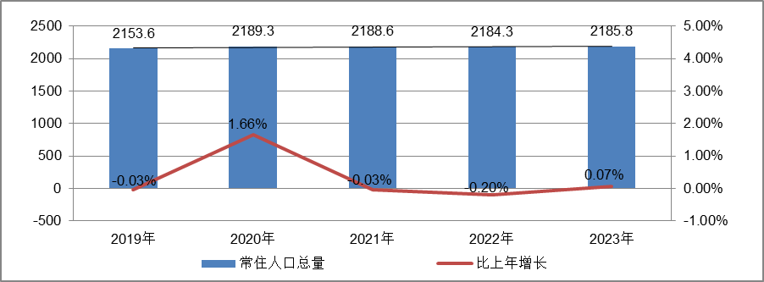
根据北京市统计局地区生产总值统一核算结果，2024年上半年，北京市实现地区生产总值21791.3亿元，按不变价格计算，同比增长5.4%。分产业看，第一产业实现增加值41.1亿元，下降0.1%；第二产业实现增加值3038.2亿元，增长5.7%；第三产业实现增加值18712.1亿元，增长5.4%。
上半年，北京市固定资产投资（不含农户）同比增长9.6%。有效投资持续扩大，反映企业扩大生产能力的设备购置投资增长32.9%，电子制造业、信息服务业带动作用明显，反映实物工作量的建筑安装工程投资增长4.0%。分领域看，基础设施投资增长30.5%，制造业投资增长33.9%，房地产开发投资下降1.7%。分产业看，第一产业投资下降6.4%，第二产业投资增长25.3%，第三产业投资增长8.1%。高技术产业投资保持活跃，高技术制造业和高技术服务业投资分别增长53.5%和13.6%。
上半年，北京市房屋施工面积10755.1万平方米，同比下降9.3%，其中住宅施工面积5377.4万平方米，下降8.2%。全市商品房销售面积509.9万平方米，同比下降2.5%，其中住宅销售面积355.3万平方米，下降6.2%。
总的来看，上半年北京市经济持续恢复，高质量发展扎实推进。在市委、市政府坚强领导下，全市上下坚决贯彻落实党中央、国务院决策部署和市委、市政府工作要求，坚持稳中求进工作总基调，落实落细各项政策措施，着力稳增长、扩需求、育动能，扎实推进首都经济高质量发展，生产需求持续恢复，就业物价保持稳定，居民收入继续增加，总体经济延续恢复向好态势。
2.土地市场
（1）土地供求情况
2024年上半年北京商品住宅用地共推出20宗，累计供应规划建面236.45万㎡，同比下降14.13%。上半年，北京累计成交19宗商品住宅用地，成交规划建面237.33万㎡，同比略降4.36%。北京宅地成交总地价款达732.4亿元，同比下降14.65%，仍领跑全国宅地成交地价排行榜。上半年，北京宅地成交楼面均价为30858元/㎡，同比下降10.76%；平均溢价率为3.87%，同比下降8.9%。
图：2022年Q2至今北京市区涉宅用地楼面价和溢价率季度走势
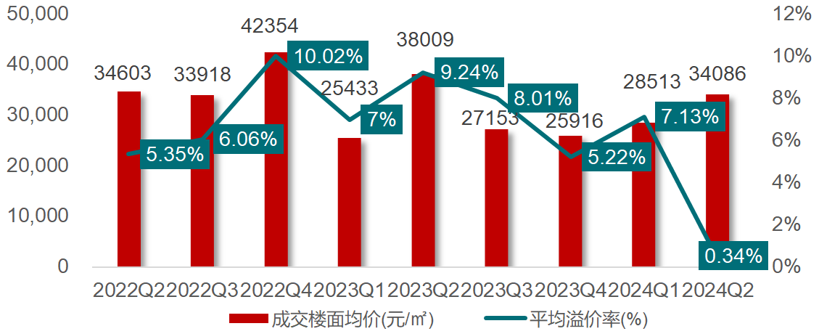
（2）土地成交情况
2024年上半年，北京市中心城区共成交8宗宅地，成交规划建面109.87万㎡，占比46.29%。其中朝阳为成交主力区域，累计成交规模超40万㎡。近郊区与中心城区基本一致，累计成交112.56万㎡，占比为47.43%；其中大兴为主力成交区域，成交规模为44.97万㎡，成交规模占比分别为18.95%。
图：2023年Q2至今三大圈层区域成交规划总建面占比季度走势
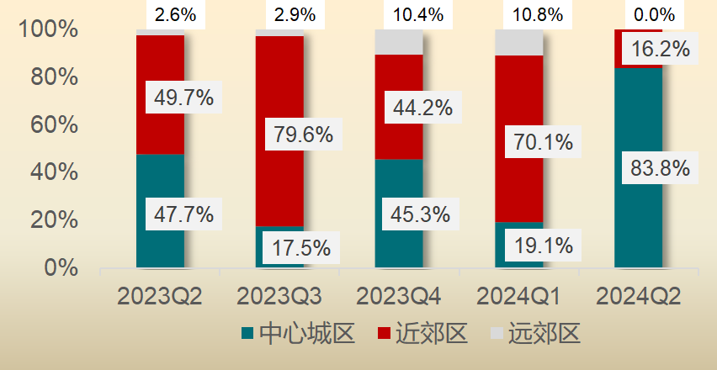
图：2023年Q2至今三大圈层区域成交地价款占比季度走势
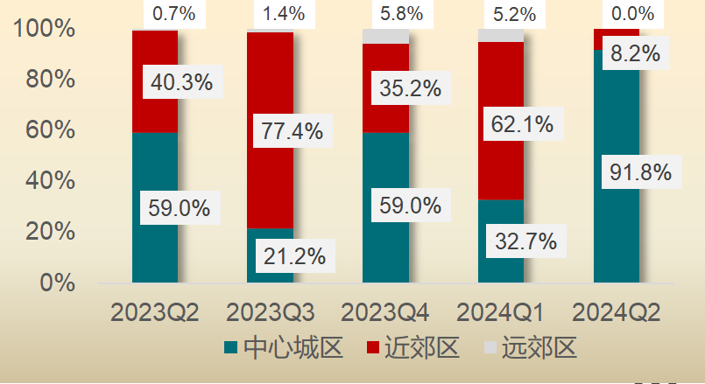
（3）土地成交价格
2024年上半年，北京市成交总地价款达732.4亿元，平均溢价率为3.87%，呈“先扬后抑”趋势。1-3月，受优质地块拍地节奏加快影响，成交地价款总额及楼面地价结构性上扬。企业投资继续聚焦城市核心区域，土拍热度分化加剧。拿地企业方面，央国企拿地意愿占比提升。4-6月，地块热度低迷，均为国央企拿地，除海淀西北旺溢价1.5%外，全部底价成交。
图：2021年7月至2024年6月北京住宅用地成交楼面均价及溢价率走势
（4）供应计划
2024年1月17日，北京市规划和自然资源委员会、北京市发展和改革委员会联合发布《北京市2024年度建设用地供应计划》，2024年计划安排建设用地供应总量3240至3660公顷，较2023年增加30公顷（全部增加在特交水用地）。住宅用地安排1060公顷，与去年持平。本次供地计划保持供应总量、生产生活结构基本稳定，重点在优空间、调结构、提质量上积极进取，全力稳投资、保增长、稳预期。
2024年3月28日北京市举办“2024年北京商品住宅用地推介会”，会上北京对外推介了87宗优质地块、建设用地面积540公顷、建筑规模1100万㎡。87宗地块中，中心城区占其中32宗住宅用地，分别为海淀区4宗、朝阳区10宗、丰台区13宗、石景山区5宗。
2024年6月初，北京市规划和自然资源委员会发布“2024年度第二轮拟供应商品住宅用地清单”。该清单共涉及23宗地，土地面积约122万㎡，规划建面约243万㎡，清单内项目将于2024年6月4日至9月6日进行供应。本轮供地主力为近郊区，共供应15宗地，规划建面约161.6万㎡，占比达65.2%。本轮中心城区共供地7宗地，规划建面约79.2万㎡，占比30.4%。
3.商品房住宅市场
（1）商品住宅供给状况
2024年上半年北京商品住宅（不含保障房）供应呈低位态势，月均新批上市建筑面积为33.28万㎡，同比下降9.3%，整体供应规模仍相对较低。
图：2018年至2024年北京商品住宅（不含保障性住房）1-6月供应量及同比走势
截至6月底，北京商品住宅（不含保障性住房）可售面积约942.18万㎡，环比下降1.65%，同比下降7.79%；短期库存去化时间为28.9个月，环比延长1.8个月，同比延长10.7个月，市场去化压力继续加大。
图：2019年7月至2024年6月北京商品住宅（不含保障房）可售面积与库存去化时间
（2）商品住宅成交情况
1）成交量
2024年上半年北京商品住宅（不含保障性住房）成交规模195.5万㎡，同比下降42.0%。分月度来看，1-2月份正逢春节假期，叠加供应相对疲软，导致成交低迷；3月新政落地后，市场热度无明显变化；4月开局冷清，供应萎缩，成交量仅34.8万㎡；5月受新政影响，数据有所回升，市场成交量34.9万㎡；6月作为房企半年度业绩冲刺阶段，叠加“央行517”新政刺激，市场热度走高，全月成交43.0万㎡，市场景气度有所提升。但受限于供应规模仍难解淡市，成交量同比仍远低于去年同期60万㎡的水平。
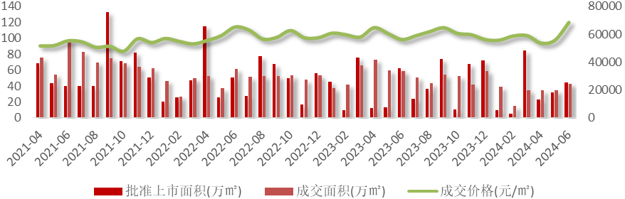
图：2021年4月至今北京市住宅供销价月度走势
2）成交价格
A.成交价格
2024年上半年北京商品住宅成交价格同比涨幅持续低位，累计涨幅低于去年同期。整体来看，上半年北京新建商品住宅价格为59218元/㎡，涨幅处于2021年以来低位水平。
图：2019年7月至2024年6月北京新建商品住宅均价及环比变化
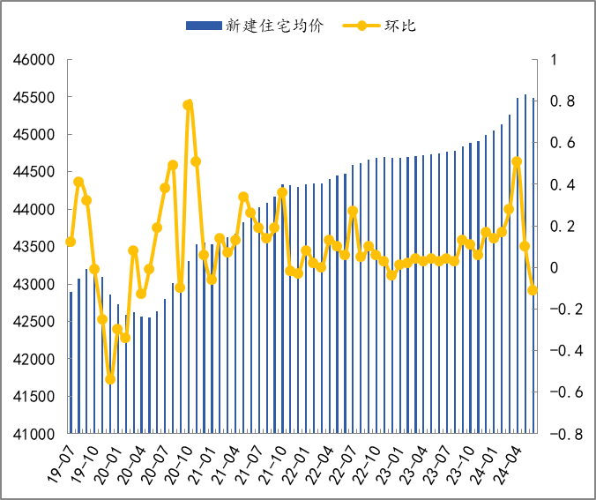
B. 成交结构
2024年二季度90㎡以下的房源成交占比高达28.3%，占比扩大了1.7个百分点；其次，是90-100㎡和110-120㎡两个刚改面积段产品占比较多。
从供应端来看，当前市场可售房源主要集中在中小户型，尤其是120-130㎡、130-140㎡和90-100㎡三个面积段。从去化压力来看，130-140㎡、160-170㎡和120-130㎡三个面积段的房源去化压力较大，出清周期都在三年以上。
图：2024年上半年北京各面积段可售面积及出清周期
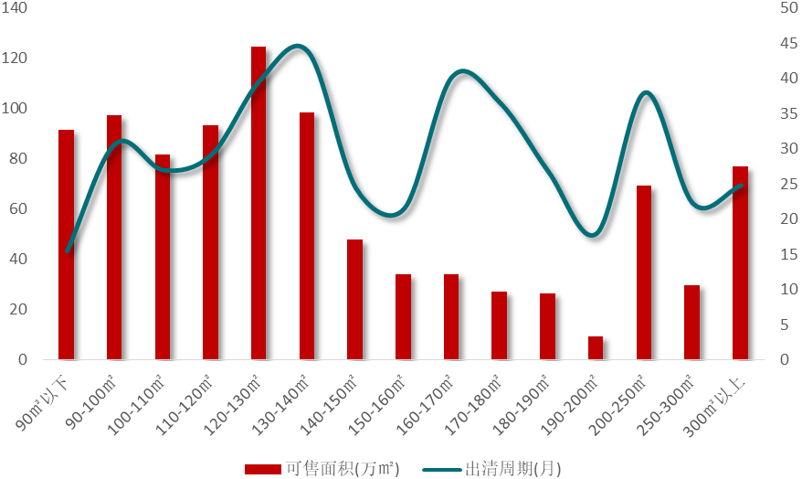
从成交楼面单价来看，50000元/㎡以下之间的房源成交占比49.3%，环比上升了5.6个百分点；50000-70000元/㎡房源成交占比29.8%，环比减少了3.4个百分点；70000元/㎡以上单价的高端产品成交占比20.9%，环比缩减了2.3个百分点。
图：北京市2023年Q2以来各成交楼面单价段成交套数分布季度变化
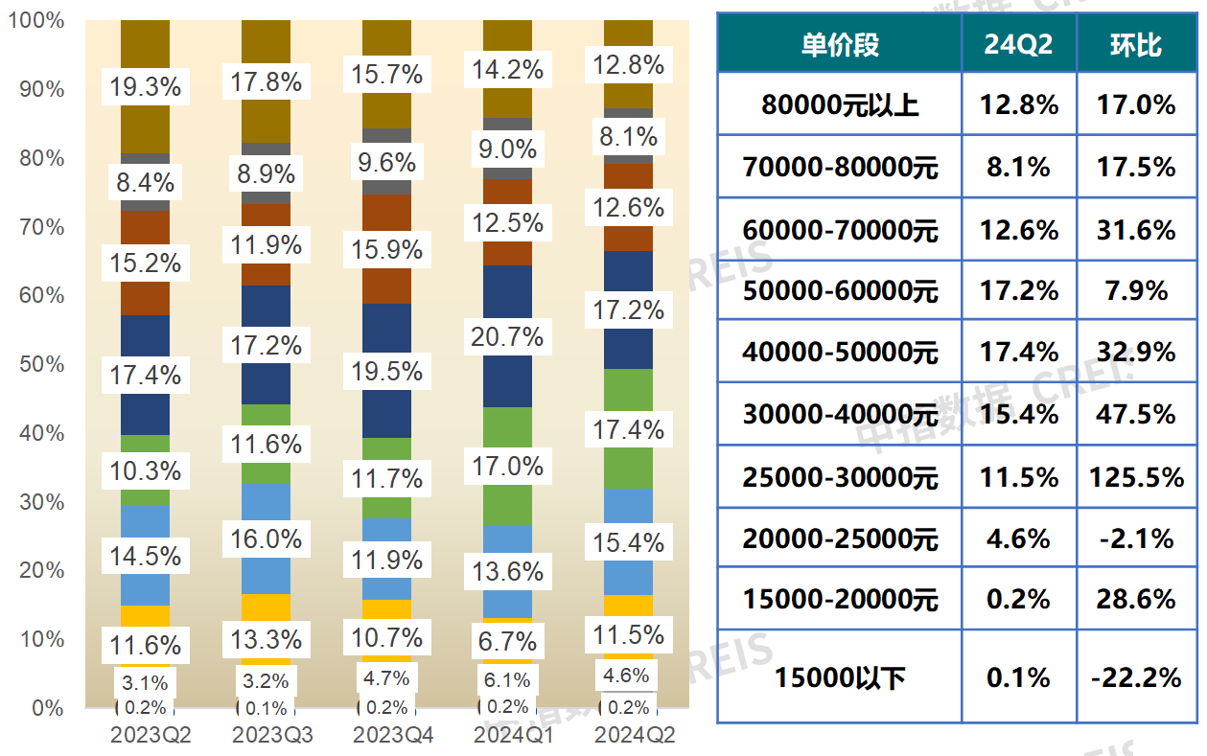
从成交总价来看，成交房源总价集中600万以下，合计占比54.8%，较24年一季度扩大了1.7个百分点。总价600万以上的中高端改善房源成交占比45.2%，环比缩减1.7个百分点。
图：北京市2023年Q2以来各成交总价段成交套数分布季度变化
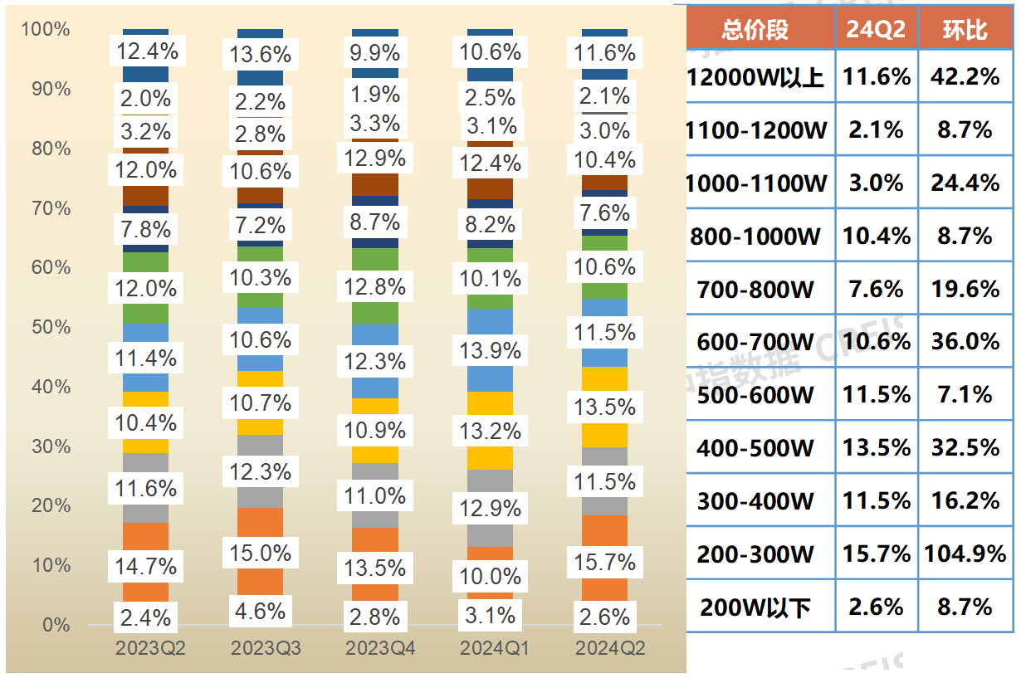
3）区域成交
2024年上半年，北京市区成交主力依旧是近郊六区，成交总规模超117.3万㎡,中心城区中朝阳区成交规模为28.0万㎡，领跑市场；远郊区成交规模小，占比仅有6.3%。
同比来看，三大圈层成交全线下降。中心城区成交降幅最大（下降46.0%），供应不足叠加观望情绪浓重，三大圈层成交规模或将持续磨底。近郊区成交降幅为37.1%，区域成交波动下行；远郊区成交同比下降30.6%，降幅最小，区域成交保持低位运行。
图： 2022年Q2以来历季度北京三大圈层区域住宅成交走势
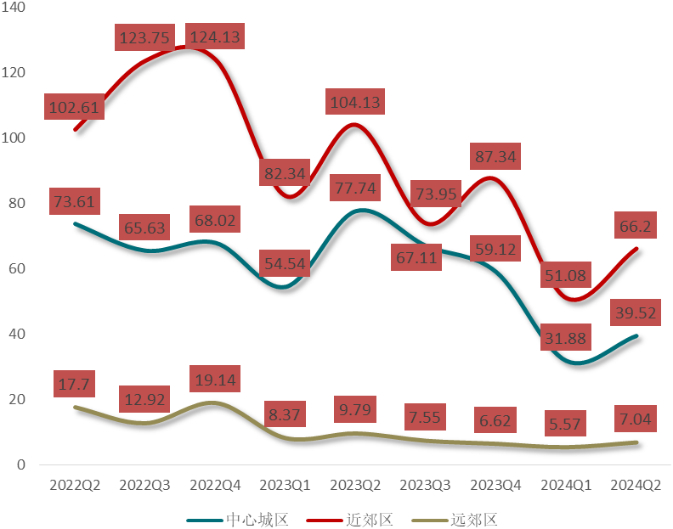
（3）存量房住宅市场
1）市场运行状况
2024年上半年北京存量房市场成交套数为74124套，月均成交套数略高于1.2万套“荣枯线”，在近三年中处于中等规模水平。4-5月一连串利好政策出台，4月二手房成交规模恢复正常水平，环比小幅下降，5月受“430新政”影响，成交量环比小幅上涨，6月，二手房市场受“517楼市新政”影响，市场信心增强，成交量增长显著，为上半年最高，近1.5万套，环比上涨12.8%。
图： 2021年以来北京市二手住宅成交套数季度走势
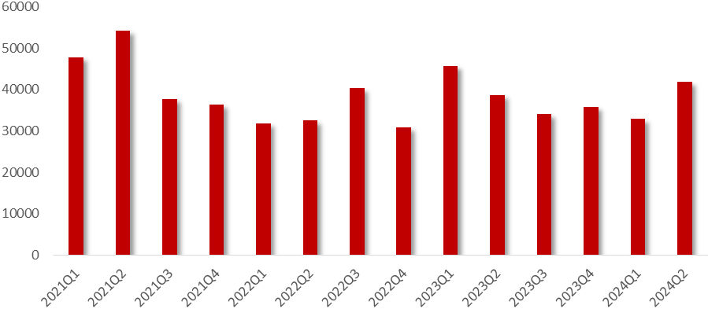
2）各区县统计
2024年上半年，朝阳区、海淀区、丰台区等区域为北京二手住宅成交主力区域，共成交33313套，占城市成交套数的44.9%。其中，成交套数同比增长的区域有怀柔区、延庆区、密云区等，同比分别增长40.4%、8.1%、6.5%；成交套数同比下降的区域有大兴区、朝阳区、平谷区等，同比分别下降27.1%、16.8%、15.4%。
2024年上半年各区县二手住宅成交信息如下：
区域 | 1-6月成交套数（套） | 占比(%) | 同比(%)
朝阳区 | 16887 | 22.8 | -16.8
海淀区 | 8286 | 11.2 | -13.1
丰台区 | 8140 | 11 | -10.9
昌平区 | 5816 | 7.8 | -11.5
大兴区 | 5718 | 7.7 | -27.1
通州区 | 4994 | 6.7 | -11.8
西城区 | 4795 | 6.5 | -0.5
房山区 | 4324 | 5.8 | -1.3
顺义区 | 3568 | 4.8 | -7.4
东城区 | 3003 | 4.1 | -4.5
石景山区 | 2868 | 3.9 | 2.3
密云区 | 1850 | 2.5 | 6.5
怀柔区 | 1129 | 1.5 | 40.4
门头沟区 | 977 | 1.3 | -2.5
延庆区 | 934 | 1.3 | 8.1
平谷区 | 835 | 1.1 | -15.4

整体来看，上半年北京存量房市场表现持续好于新房市场。和去年相比，购房者拥有更多的选择和决策时间，购房节奏明显拉长。而从成交结构来看，600万元以下房源成交占比上升，二手房市场呈现出“对价格更为敏感”的刚需市场率先启动的规律。
4.产业政策
全国：
2023年7月21日，国务院常务会议审议通过《关于在超大特大城市积极稳步推进城中村改造的指导意见》，会议指出，在超大特大城市积极稳步实施城中村改造是改善民生、扩大内需、推动城市高质量发展的一项重要举措。此轮城中村改造的特点是：一、由地方功能性国企主导；二、城中村改造与保障性住房建设结合；三、鼓励和支持民间资本参与，社会资本将成为有生力量；四、要坚持稳中求进、积极稳妥，优先对群众需求迫切、城市安全和社会治理隐患多的城中村进行改造，成熟一个推进一个，实施一项做成一项。
2023年7月24日，中共中央政治局召开会议，分析研究了当前经济形势和经济工作，并向市场释放出积极信号。会议强调“要切实防范化解重点领域风险，适应我国房地产市场供求关系发生重大变化的新形势，适时调整优化房地产政策，因城施策用好政策工具箱，更好满足居民刚性和改善性住房需求，促进房地产市场平稳健康发展。要加大保障性住房建设和供给，积极推动城中村改造和‘平急两用’公共基础设施建设，盘活改造各类闲置房产”。这是首次在政治局会议层面对房地产供求新形势进行定调，客观判断行业所处阶段是进行政策调整的开端，为市场注入信心的同时也为下半年政策优化打开空间。
2023年10月30日中央金融工作会议召开。会议强调要促进金融与房地产良性循环，健全房地产企业主体监管制度和资金监管，完善房地产金融宏观审慎管理，一视同仁满足不同所有制房地产企业合理融资需求，因城施策用好政策工具箱，更好支持刚性和改善性住房需求，加快保障性住房等“三大工程”建设，构建房地产发展新模式。
2023年11月17日，中国人民银行、金融监管总局、中国证监会联合召开金融机构座谈会。会议提出三个“不低于”，分别是：一、各银行房地产贷款增速不低于行业平均贷款增速；二、对非国有房企贷款增速不低于本行增速；三、对非国有房企个人按揭增速不低于本行按揭增速。此外，会议还提出拟修改开发贷、经营性物业贷、个人住房贷款办法等。另外将起草一份房企白名单，在列的企业将获得包括信货、债券和股权融资等多方面的支持。
2023年12月11日至12日，2023年中央经济工作会议举行。会议提出“要统筹化解房地产、地方债务、中小金融机构等风险，严厉打击非法金融活动，坚决守住不发生系统性风险的底线。积极稳妥化解房地产风险，一视同仁满足不同所有制房地产企业的合理融资需求，促进房地产市场平稳健康发展。加快推进保障性住房建设、‘平急两用’公共基础设施建设、城中村改造等‘三大工程’。完善相关基础性制度，加快构建房地产发展新模式。统筹好地方债务风险化解和稳定发展，经济大省要真正挑起大梁，为稳定全国经济作出更大贡献”。在房地产发展新模式形成过程中，当务之急是打破负反馈链条，阻断市场下滑，避免房地产市场风险蔓延。因此近期的政策重点在“保交楼”之外新增了“保主体”，无论是白名单制度还是“三个不低于”，目的都是打破市场的惯性下滑，疏通“金融与房地产的良性循环”，以实现“先立后破”。后续随着房地产政策“组合拳”效力愈发显现，市场预期有望逐步修复，房地产行业也有望筑底企稳。
2023年12月21日至22日，全国住房和城乡建设工作会议在北京召开。会议强调，2024年的工作要坚持稳中求进、以进促稳、先立后破，重点抓好4大板块18个方面工作。一、住房和房地产板块，要坚持房子是用来住的、不是用来炒的定位，适应房地产市场供求关系发生重大变化新形势。二、城乡建设板块，要深入践行人民城市理念，把增进民生福祉、推进共同富裕作为出发点和落脚点，打造宜居韧性智慧城市，建设宜居宜业和美乡村。三、建筑业板块，深化建筑业供给侧结构性改革，持续在工业化、数字化、绿色化转型上下功夫，努力为全社会提供高品质建筑产品，打造“中国建造”升级版。四、基础支撑板块，适应从解决“有没有”转向解决“好不好”的要求，大力加强基础性工作，为推动住房城乡建设高质量发展筑牢根基。
2024年3月5日全国两会召开。关于房地产的定调，政府工作报告延续了去年底中央经济工作会议基调，聚焦在标本兼治化解房地产风险，积极向发展新模式转型过渡。政府工作报告关于房地产的提法主要集中在“更好统筹发展和安全，有效防范化解重点领域风险”部分，具体表述为“标本兼治化解房地产、地方债务、中小金融机构等风险，维护经济金融大局稳定”。
2024年4月30日中共中央政治局召开会议。会议分析研究当前经济形势和经济工作。在房地产方面，会议强调，要持续防范化解重点领域风险。继续坚持因城施策，压实地方政府、房地产企业、金融机构各方责任，切实做好保交房工作，保障购房人合法权益。要结合房地产市场供求关系的新变化、人民群众对优质住房的新期待，统筹研究消化存量房产和优化增量住房的政策措施，抓紧构建房地产发展新模式，促进房地产高质量发展。要深入实施地方政府债务风险化解方案，确保债务高风险省份和市县既真正压降债务、又能稳定发展。要持续推动中小金融机构改革化险，多措并举促进资本市场健康发展。
2024年6月20日，住房城乡建设部召开收购已建成存量商品房用作保障性住房工作视频会议。会议作出部署安排，要求推动县级以上城市有力有序有效开展收购已建成存量商品房用作保障性住房工作。会议强调，市县根据本地区房地产市场情况，综合考虑保障性住房实际需求、商品房市场库存水平等因素，按照“政府主导、市场化运作”的思路，自主决策、自愿参与。要坚持以需定购，准确摸清需求，细致摸排本地区保障性住房需求底数和已建成存量商品房情况，合理确定可用作保障性住房的商品房房源，提前锁定保障性住房需求。要坚持规范实施，防范各类风险，做到收购主体规范、收购过程规范、配售配租规范，做到收购的已建成存量商品房户型面积合适、价格合适、位置合适。要坚持用好金融支持政策，实现资金可平衡、项目可持续。
北京：
2023年4月10日，北京市住建委官网发布《2023年市政府工作报告重点任务清单及实事事项一季度工作进展情况》，其中提到，多子女家庭和职住平衡家庭购房支持政策按照“一区一策”的方式由房山区试点。4月20日，房山区正式发布了《房山区实施“聚源计划”引才聚才支持办法》，推出“房山聚源计划”引才聚才十一条，涵盖资金奖励、引进落户、住房保障、子女教育、医疗健康等11个方面的利好举措。其中，针对战略人才和领军人才将最高一次性给予100万元和50万元资金奖励，提供最高100万元和50万元购房补贴或最高100%、50%租金补贴，优先推荐办理北京市户口，并提供子女教育、医疗健康、出入境便利及机场服务等。
2023年6月5日，北京住房公积金管理中心发布《关于进一步优化租房提取业务的通知》表示，租住北京市商品住房，未提供租房发票的，经告知承诺后，每人每月提取额度由1500元调整为2000元。其中，存在多子女家庭、租住公共租赁住房或保障性租赁住房等情况的，可按照实际月租金提取，不受月缴存额限制。
2023年7月10日，北京市住房城乡建设委发布《关于面向社会广泛征集我市保障性租赁住房意向实施项目的通知》，面向北京市全域广泛征集保租房意向实施项目，探索建立北京市首个保租房储备项目库。这次保租房征集工作最大的改变是征集方式，以往都是自上而下的征集，现在则是自下而上的，各方主体只要有意向都能投报，可以充分发挥社会各方力量，实现多渠道、多主体的导向，让社会更多层面了解保租房的政策；把社会各方的资源、力量整合起来，建立保租房储备项目库。保租房储备项目库一旦建立起来，就能形成常态化的征集。根据通知，本次面向北京市征集的项目分新建类和筹集类两种，新建类项目是指将目前闲置的或低效的商业办公、旅馆、厂房、仓储、科研教育等非居住存量建筑改建成为保租房，或利用符合条件的自有土地、集体土地、配套建设用地等存量土地新建的保租房。筹集类项目是指将社会存量住房、未纳入保障性住房建设计划的各类安置住房转化为保障性租赁住房项目，或将已出租的、权属清晰、满足消防安全、结构安全要求的市场化租赁公寓、宿舍纳入保租房项目储备库。
2023年9月1日，北京市住房和城乡建设委员会、中国人民银行北京市分行、国家金融监督管理总局北京监管局联合发布《关于优化我市个人住房贷款中住房套数认定标准的通知》。照新的认定标准，居民家庭（包括借款人、配偶及未成年子女，下同）申请贷款购买商品住房时，家庭成员在当地名下无成套住房的，不论是否已利用贷款购买过住房，银行业金融机构均按首套住房执行住房信贷政策。“认房不认贷”的新政，支持了居民合理的住房需求，对于有置换、改善类住房需求的家庭，将带来切实的作用，是支持合理住房需求、保障房地产市场稳定健康发展的重要举措，符合市场期待。
2023年12月14日，北京市住房和城乡建设委员会、国家税务总局北京市税务局、中国人民银行北京市分行、国家金融监督管理总局北京监督局及北京住房公积金管理中心联合发布《关于调整优化本市普通住房标准和个人住房贷款政策的通知》。《通知》提出，调整普通住房认定标准，下调新发放房贷最低首付款比例，同时延长贷款期限。在全国统一政策的基础上，将北京地区首套住房个人住房贷款最低首付款比例统一下调为30%；二套住房个人住房贷款最低首付款比例下调为城六区50%、非城六区40%。下调最低首付款比例降低了居民购买住房的资金门槛，有利于更好满足刚性和改善性住房需求。同时，此次调整取消了房价过快上行阶段对房贷年限的从严管控，由目前最长25年恢复至30年。
2023年12月19日，北京市规划和自然资源委员会颁布《关于明确商品住宅用地项目相关土地价款有关事项的通知》，进一步优化土地供应管理。具体措施为：一是对于新发布出让公告的住宅用地搭配公建用地出让的项目，将在公告（预申请公告）中分别明确住宅用途、公建用途的起始价，并按照各自用途起始价占项目起始总价的比例，确定土地成交价款中溢价部分住宅用途、公建用途所占比例。同时，将在出让合同中分别明确住宅用途、公建用途各自的土地成交价款，将在出让合同补充协议中分别明确地下车库用途、仓储用途等各自的土地价款。二是对于新发布出让公告的纯住宅用地项目，将在出让合同补充协议中分别明确地下车库用途、仓储用途等各自的土地价款。三是对于正在公告及2021年以来已成交且尚未全部办理完成网签手续的项目，按上述原则执行。此次分用途明晰地价款的做法正是对市场主体合理化建议的及时回应，也是加强精细化管理，提高信息透明度的重要举措，优化后将更有利于企业据实核算不同用途土地开发成本，提高投资决策的精准度。
2024年2月6日，北京市住房和城乡建设委员会、北京市通州区人民政府联合发布《关于调整通州区商品住房销售政策的通知》。本次调整后，在通州区落户或就业的家庭，如需购买通州区商品住房，符合本市限购条件即可，取消了在通州落户或纳税、社保满三年的限制，更有利于促进疏解单位、企业从业人员在城市副中心安居置业，实现职住平衡。
2024年3月27日，北京市住房和城乡建设委员会废止了《北京市住房和城乡建设委员会关于进一步完善商品住房限购政策的公告》文件。该文件内容主要包括，夫妻离异的，原家庭在离异前拥有住房套数不符合本市商品住房限购政策规定的，自离异之日起3年内，任何一方均不得在本市购买商品住房。离婚限购政策的取消，具有积极的导向，也充分说明当前房地产市场的政策面进一步宽松，本质上也是为合理住房消费需求提供更为宽松的购房政策，具有非常重要的意义。
2024年6月26日，北京市住房和城乡建设委员会、中国人民银行北京市分行、国家金融监督管理总局北京监管局、北京住房公积金管理中心联合发布《关于优化本市房地产市场平稳健康发展政策措施的通知》。《通知》明确实施调整商业性个人住房贷款最低首付款比例和利率下限，调整住房公积金个人住房贷款最低首付款比例，支持多子女家庭改善性住房需求，提高购买绿色建筑、装配式建筑或者超低能耗建筑的住房公积金贷款额度，组织开展住房“以旧换新”活动等政策措施。
5.未来市场预期
目前，市场整体延续调整态势，新房、二手房互相拉扯，“517楼市新政”后，二手房市场持续“以价换量”，购房者入市节奏加快，受到二手次新房对需求的持续分流，新房成交则无明显改善，购房者观望情绪浓重，个别楼盘甚至出现超低的开盘价现象。在二季度低基数下，三季度成交规模环比增长毋庸置疑。但整体成交量难超去年同期，楼市趋势走向继续磨底。二手房市场持续好于新房。当前市场观望形态难改，受制于购房者对未来收入预期的悲观态度，新政发挥作用或将低于预期。二手房预计将持续“以价换量”，成交规模占比将继续提升。同时，部分楼龄较高的“老破小”租售比已超过定期存款利率，价格底逐渐呈现。
（二）估价对象所在区域相应用途房地产市场状况
1.区域概况
估价对象位于北京市大兴区，大兴区位于北京市南部，全区南北长42.70km，东西宽45.00km，大兴区总面积1036.33平方公里，下辖黄村、西红门、旧宫、亦庄、瀛海、青云店等 14 个镇和清源、兴丰等8个街道办事处。大兴区东临通州区，南临河北省固安县、霸州市等，西与房山区隔永定河为邻，北接丰台区、朝阳区。
2024年上半年，大兴区经济持续保持向好态势，多项指标均排名全市前列，圆满实现了经济增长“双过半”的既定目标，一系列亮眼数据展现了强劲的发展势头。大兴区政府高位统筹，实施精准调度策略，每月专题研究产业发展情况，分领域、分区域深入剖析，确保政策精准对接企业需求。通过点对点下发“重点工作提示函”，建立综合经济部门信息共享机制，全区上下一盘棋，形成强大合力。这一系列举措有效推动了指标调度与数据归集工作的高效开展，使得二季度GDP增长率达到5.7%，2024年上半年整体增长率达到5.6%，高出市级0.2个百分点，均超额完成了市级下达的任务，成功实现“时间过半、任务过半”的奋斗目标。
为进一步提升经济总量，大兴区出台了全行业升规入统政策，并将升规工作纳入区级绩效考核体系，创新性地制定了3套目标清单，精准施策，靶向发力。经过不懈努力，2023年年度及2024年新增升规企业数量突破200家，远超近4年同期水平，其中工业升规企业达到29家，位居全市之首。这些新升规企业不仅为区域经济发展注入了新鲜血液，还带动了重点行业工资水平提升超30%，直接拉动GDP增长超过1个百分点，成为经济增长的重要驱动力。
在投资促进方面，大兴区全力以赴抓项目、促建设，对支撑性项目手续及进度进行全覆盖梳理，特别是对国企自有资金建设项目以及水、电、气、热等领域的增量项目实施重点推进，确保应统尽统。2024年上半年，固定资产投资完成额达到510.1亿元，位列全市第四；建安投资完成额达到191.6亿元，排名全市第二，均圆满达成“双过半”目标，为区域经济的长远发展奠定了坚实基础。
未来，大兴区将继续坚持高质量发展道路，持续优化营商环境，加大投资力度，推动产业升级，为首都经济发展贡献更大力量。
2.区域保障性租赁住房房地产市场状况
2022年3月，北京市人民政府发布《北京市关于加快发展保障性租赁住房的实施方案》（下称《方案》），提出争取在“十四五”期间建设筹集保障性租赁住房40万套（间），占新增住房供应总量的比例达40%的目标。
截至2023年12月，北京市保障性租赁住房（简称“保租房”）已有26个项目开业并投入使用，共提供约2.7万间房源。在这些项目中，丰台区占据了主导地位，拥有4个项目，合计约9980间房源；其次为大兴区有4个项目，提供5729间房源；朝阳区有6个项目，提供4272间房源。
在已经开业的保租房项目中，租赁式社区的占比最高，达到81.6%，其次为青年公寓占比14.9%。在租赁式社区中，大兴区的润棠·瀛海、丰台区的泊寓|院-草桥社区、高立庄社区等三个租赁式社区项目体量都超过了3000套，它们合计占据了约37%的房间规模。
26个保租房项目在2023年的平均出租率为89.6% ，与北京集中式公寓整体的出租率水平（87%）相比，高出2.6个百分点，体现了保租房项目在市场上的强劲需求，也说明了保租房项目在满足市场需求方面的高效性。
根据《2024年北京市住房发展年度计划》，北京市今年将保持住房用地供应总量稳定，安排各类住房用地1060公顷。其中，计划安排保障性住房用地460公顷，包括配租型和配售型保障性住房用地200公顷，积极引导保障性住房用地向重点功能区、轨道站点周边布局，明确地块清单，加快供地进度，有力支撑保障性住房建设和供给。持续建设筹集保障性住房，计划建设筹集保障性租赁住房7万套（间），竣工各类保障性住房8万套（间）。
3.区域住宅用房房地产市场状况
估价对象位于北京市大兴区，估价对象周边2公里内有福星花园、宏大中园、宏盛家园、鸿坤理想城、九龙家园、九龙山庄、瑞海家园、同兴园、熙红印、兴都苑、兴海家园、月桂庄园等，居住小区规模较大，入住率较好，综合评价居住区成熟度较好。据调查，估价对象周边同类型住宅租金约为65-85元/平方米·月。

三、最高最佳利用分析
所谓最高最佳使用是指房地产估价要以房地产的最高最佳使用为前提。最高最佳使用是估价对象的一种最可能的使用,这种最可能的使用是法律上允许、技术上可能、经济上可行，经过充分合理的论证，并能给估价对象带来最高价值的使用。它主要体现在以下几个方面:
（一）法律上允许（规划及相关政策法规许可）
法律上允许即不受现时使用状况的限制，而依照法律规章、规划发展方向，按照其可能的最优用途进行估价。
根据估价委托人介绍及《国有建设用地使用权出让合同（正文）》[合同编号：京规自出[合]字（2021）第0088号]及其补充协议、《北京市保障性住房收购合同》[（2024）兴翃协字068号]，估价对象为保障性租赁住房（住宅型），法律上允许。
（二）技术上可能
技术上可能即不能把技术上无法做到的使用当作最高最佳使用，要按照房屋建筑工程方面的技术要求进行估价。
估价对象为钢混结构的高层建筑物。估价对象建筑结构、功能、造型、立面效果、建筑材料和设备选用、施工技术等方面，在目前的施工技术上均能满足要求。
（三）经济上可行
经济上可行即估价结果应是各种可能的使用方式中，以经济上有限的投入而能获得最大的收益的使用方式的估价结果。估价对象目前用途、设定产权合法、建造标准技术上能满足要求，并且其收入现值大于支出现值，具有经济可行性。
（四）价值最大化
价值最大化即在所有具有经济可行性的使用方式中，能使估价对象价值达到最大的使用方式，才是最高最佳的使用方式。估价对象用途为保障性租赁住房（住宅型），实际拟用作保障性租赁住房，其使用方式以满足法律上许可、技术上可能、经济上可行为前提条件，经过论证可使估价对象价值得到最大化。
（五）使用前提说明与分析
估价对象设定作为已建成建筑物，应以保持现状作为前提，即认为保持现状最为有利时，应以保持现状为前提条件进行估价。现状应予保持的是：现状房地产的价值大于重新立项新建房地产的价值减去拆除现有建筑物的费用及建造新建筑物的费用之后的余额。根据目前房地产市场状况并结合开发经验，以保持现状最为有利。
综上所述，我们认为估价对象用途为保障性租赁住房（住宅型）为其最高最佳使用途径。

估价方法适用性分析
由于本次评估是为估价委托人了解估价对象项目市场租金水平提供参考依据，因此我们在认真分析研究估价对象的相关资料，并通过对邻近地区同类物业调查的基础上，根据《房地产估价规范》（GB/T 50291-2015）的估价程序，选用比较法为主方法进行估价，进而确定估价对象市场租金价格水平。
（一）估价思路
本次选用比较法对估价对象的市场租金水平进行测算，具体测算思路如下：
1.首先，根据估价委托人提供的《估价委托书》，本次评估的标准房设定如下，标准房是指参照特定保障性租赁住房项目的建筑类型、结构、户型（含面积）、装饰装修、设施设备、家具家电、楼层、朝向等指标进行分类，分别设定的具有代表性的房屋。标准房设定时，其结构、装饰装修、设施设备、家具家电按照众数设定，楼层、朝向按保障性租赁住房项目中最优条件确定：
标准房 | 户型 | 建筑面积（㎡） | 朝向 | 楼层 | 装修
标准房1 | 零居室、一居室 | 41.45 | 东 | 高楼层 | 精装修
标准房2 | 小两居 | 63.15 | 南 | 高楼层 | 精装修
标准房3 | 两居室 | 80.43 | 西南 | 高楼层 | 精装修
2.在估价对象周边区域选取适当数量住宅项目，结合估价机构市场调查，选取可比小区。
3.将所选可比小区与评估对象标准房进行比较，进行区位状况调整和实物状况调整，计算各可比实例比准租金，得到估价对象标准房租金水平。
（二）估价方法
比较法，是在求取估价对象房地产市场租金水平时，根据替代原则，将估价对象与在较近时期内已发生交易的类似房地产租赁交易实例进行对照比较，并依据后者已知的价格，参照该房地产的交易情况、期日、区域及实物状况的差别，修正得出估价对象房地产市场租金水平的方法。本次估价采用比较法思路评估租金价格水平。
1.采用比较法的理由：
估价对象所处区域近期有较多的相同用途物业的出租案例，且交易时间与价值时点接近，故适宜采用比较法进行租赁价格评估；同时有所在区域公寓出租的公开信息，可通过因素修正得出估价对象所在区域公寓租赁价格水平。 同时，通过区域因素修正得出估价对象相邻或相似区域公寓租赁价格水平。
2.不采用成本法、假设开发法、收益法的理由：
（1）估价对象适用比较法，且已优先采用比较法进行评估，故不再采用成本法进行测算。
（2）假设开发法可评估房地产市场价值，但不适于租赁价格的评估。
（3）收益法适用于有现实收益或潜在收益的土地或房地产估价。估价对象用途设定为保障性租赁住房，能对外出租，为收益性物业，估价对象虽具有潜在租金收益，租金水平也相对稳定，而由于受到国人传统的购房理念以及固定资产投资、保值需求等的影响，目前估价对象所在区域同类商品房公寓业态租售比差距较大， 采用房屋交易价格测算出的房屋租金不能反映正常的市场租金水平，故未采用收益法。
（三）估价方法公式
比较法计算公式为：
待估房地产租赁价格＝可比实例房地产租赁价格×（待估房地产交易情况指数/可比实例交易情况指数）×（待估房地产交易日期房地产价租赁格指数/可比实例交易日期房地产租赁价格指数）×（待估房地产项目类型指数/可比实例项目类型指数）…×（待估房地产区域状况条件指数/可比实例房地产区域状况条件指数）×（待估房地产实物状况条件指数/可比实例房地产实物状况条件指数）
具体步骤如下：
- 选择可比案例
选择比较案例时，应符合以下要求（与待估房地产比较）
1）用途相同
2）属于正常交易
3）房地产状况各因素相近
4）价值时点接近
5）统一价格基础
- 进行交易情况、交易日期、项目类型、房地产状况等因素修正
- 求取估价对象比准价格

五、估价测算过程
（一）标准房选取
本次选用比较法对估价对象的市场租金水平进行测算，具体测算思路如下：
根据估价委托人提供的《估价委托书》，本次评估的标准房设定如下，标准房是指参照特定保障性租赁住房项目的建筑类型、结构、户型（含面积）、装饰装修、设施设备、家具家电、楼层、朝向等指标进行分类，分别设定的具有代表性的房屋。标准房设定时，其结构、装饰装修、设施设备、家具家电按照众数设定，楼层、朝向按保障性租赁住房项目中最优条件确定：
标准房 | 户型 | 建筑面积（㎡） | 朝向 | 楼层 | 装修
标准房1 | 零居室、一居室 | 41.45 | 东 | 高楼层 | 精装修
标准房2 | 小两居 | 63.15 | 南 | 高楼层 | 精装修
标准房3 | 两居室 | 80.43 | 西南 | 高楼层 | 精装修
（二）比较法测算过程
根据评估专业人员所掌握的市场资料，采用房地产交易中的替代原则，选取与估价对象类似用途的案例，并分别进行交易情况、市场状况、项目类型、房地产状况（权益、区位、实物）的修正和调整。
A.标准房1（零居室、一居室标准房市场租金水平）
1.选取案例并作因素条件说明
通过对北京市大兴区及其周边住宅市场的调查，选取近期同一供需圈内邻近地区的三个租赁实例进行比较。
可比实例1：
•项目名称：天恒金融街公园懿府
•项目坐落：北京市丰台区西红门路与槐房西路交叉口
•交易时间：2024年10月
•交易情况：正常出租
•用途：住宅
可比实例1周边有阳光星苑、南苑村、绿林苑、同兴园、南庭新苑、飞腾家园、南苑汇睿、天悦壹号、诚苑中里、翠海明苑、合顺家园居住小区规模较大，入住率较好，综合评价居住区成熟度较好；西侧紧邻城市主干道——槐房西路，距离地铁4号线西红门站约1.2公里，周边500米内有946路、兴12路、兴13路、专67路等公交线路途径并设立站点，综合评价交通便捷度较好；周边有星光视界公园、北京国际露营公园、南苑湿地公园等自然景观，5公里范围内无污染源，自然与人环境较好；周边有京客隆（西红门店）等商业场所；有北京教育科学研究院丰台学校、北京商贸学校、北京新桥外国语高中学校、北京市丰台区南苑第一幼儿园等教育设施；有北京市丰台区南苑医院、北京市大兴区城镇同兴园社区卫生服务站等医疗卫生机构；有北京农商银行（西红门支行）、中国光大银行（北京新宫社区支行）等金融服务机构，公共配套设施状况较好；可比实例1所在社区有专业物业公司，物业服务保障好，且小区有一定规模的绿化，小区环境较好，小区内未配有专属活动站；可比实例1有一定数量的专业人员管理，居住管理一般；可比实例1为一居室户型，低楼层，西朝向，建成年份为2017年，建筑结构为钢混结构，装修为精装修，建筑面积为53.78平方米，配备家具、家电齐全，功能正常，质量有保证。交易价格为90.93元/平方米·月（含物业费3.9元/平方米·月、取暖费2.5元/平方米·月）。
可比实例2：
•项目名称：南庭新苑南区
•项目坐落：北京市丰台区西红门槐房西路318号院
•交易时间：2024年10月
•交易情况：正常出租
•用途：住宅
可比实例2周边有天悦壹号、诚苑中里、翠海明苑、合顺家园、德馨嘉园、御槐园、正商明苑居住小区规模较大，入住率较好，综合评价居住区成熟度较好；西侧紧邻城市主干道——槐房西路，距离地铁4号线新宫站约900米，周边500米内有369路、47路、556路、827路、829路、946路等公交线路途径并设立站点，综合评价交通便捷度较好；周边有海子公园、槐新公园、南苑湿地公园等自然景观，5公里范围内无污染源，自然与人环境较好；周边有万达广场、丰台大悦春风里等商业场所；有北京教育科学研究院丰台学校、北京商贸学校、北京新桥外国语高中学校、丰台区嘉园第一幼儿园等教育设施；有北京市丰台区南苑医院、南庭新苑等医疗卫生机构；有北京农商银行（槐新支行）、中国光大银行（北京新宫社区支行）等金融服务机构，公共配套设施状况较好；可比实例2所在社区有专业物业公司，物业服务保障好，且小区有一定规模的绿化，小区环境较好，小区内未配有专属活动站；可比实例2有一定数量的专业人员管理，居住管理一般；可比实例2为一居室户型，高楼层，西朝向，建成年份为2010年，建筑结构为钢混结构，装修为精装修，建筑面积为50.75平方米，配备家具、家电齐全，功能正常，质量有保证。交易价格为84.73元/平方米·月（含物业费1.75元/平方米·月、取暖费2.5元/平方米·月）。。
可比实例3：
•项目名称：鸿坤理想城八期
•项目坐落：北京市大兴区宏业路5号院
•交易时间：2024年10月
•交易情况：正常出租
•用途：住宅
可比实例3周边2公里内有福星花园、宏大中园、宏盛家园、鸿坤理想城、九龙家园、九龙山庄、瑞海家园、同兴园、熙红印、兴都苑、兴海家园、月桂庄园等，居住小区规模较大，入住率较好，综合评价居住区成熟度较好；东侧紧邻城市主干道——欣荣北大街，距离地铁4号线新宫站约2.3公里，周边500米内有兴71路内环、兴14路、兴66路等公交线路途径并设立站点，综合评价交通便捷度较好；周边有兴海公园、兴华公园、海子公园等自然景观，5公里范围内无污染源，自然与人环境较好；周边有鸿坤广场、北京荟聚、西红门新光界等商业场所；有兴海学校、北京第二实验小学大兴实验学校、北京商贸学校、理想蓝天幼儿园等教育设施；有北京南郊肿瘤医院、西红门社区卫生服务中心等医疗卫生机构；有北京农商银行（西红门支行）、浦发银行（北京西红门支行）、中国银行（北京大兴欣荣大街支行）等金融服务机构，公共配套设施状况较好；可比实例3所在社区有专业物业公司，物业服务保障好，且小区有一定规模的绿化，小区环境较好，小区内未配有专属活动站；可比实例3有一定数量的专业人员管理，居住管理一般；可比实例3为一居室户型，高楼层，南朝向，建成年份为2019年，建筑结构为钢混结构，装修为精装修，建筑面积为48平方米，配备家具、家电齐全，功能正常，质量有保证。交易价格为85.21元/平方米·月（含物业费1.62元/平方米·月、取暖费2.5元/平方米·月）。
建立比较基础
交易案例 | 估价对象 | 可比实例1 | 可比实例2 | 可比实例3
项目名称 | 橡树湾 | 天恒金融街公园懿府 | 南庭新苑南区 | 鸿坤理想城八期
租金价格（元/㎡·月） | 待估 | 90.93 | 84.73 | 85.21
统一租金内涵 | 含房屋、家具家电使用费及租赁税费等，不包含持有运营单位在住房租赁合同中明确约定由承租人承担的基础服务费（例如基础物业管理服务、公区保洁、公区维保、室内正常损耗维修等费用）、增值服务费（例如室内保洁、室内人为损坏维修、洗衣、送餐等费用）、能源费（包括公区能源费及室内能源费，例如水、电、气、暖、中央空调、网络等费用）、车位使用费等费用 | 含房屋、家具家电使用费及租赁税费、物业费、供暖费，不含增值服务费、制冷费、水电费、天然气费、通信费、有线电视费及上网宽带费、车位使用费等 | 含房屋、家具家电使用费及租赁税费、物业费、供暖费，不含增值服务费、制冷费、水电费、天然气费、通信费、有线电视费及上网宽带费、车位使用费等 | 含房屋、家具家电使用费及租赁税费、物业费、供暖费，不含增值服务费、制冷费、水电费、天然气费、通信费、有线电视费及上网宽带费、车位使用费等
统一租金内涵 | 扣减物业费、供暖费 | 6.40 | 4.25 | 4.12
统一租金内涵 | 统一租金内涵后价格 | 84.53 | 80.48 | 81.09
统一租赁行为条件 | 一年租期，月付，无免租期 | 一年租期，月付，无免租期 | 一年租期，月付，无免租期 | 一年租期，月付，无免租期
统一租赁行为条件 | 修正系数 | 1 | 1 | 1
统一计价单位 | 人民币，元/建筑平方米·月 | 人民币，元/建筑平方米·月 | 人民币，元/建筑平方米·月 | 人民币，元/建筑平方米·月
统一计价单位 | 修正系数 | 1 | 1 | 1
价格（元/㎡·天） | 待估 | 84.53 | 80.48 | 81.09
各实例位置如下：
实例位置
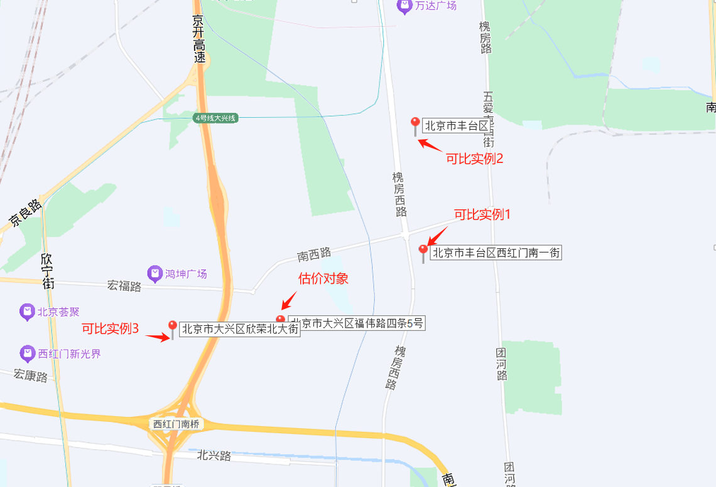

（1）建立比较因素条件说明表
参与比较的因素条件应是对估价对象与可比实例小区之间的价格差异产生作用的因素，通过对估价对象各自特点的分析，本次估价选择了区域状况、实物状况进行比较，详见比较因素情况描述表：
比较因素情况描述表1
项目 |  | 估价对象 | 可比实例1 | 可比实例2 | 可比案例3
小区名称 |  | 橡树湾 | 天恒金融街公园懿府 | 南庭新苑南区 | 鸿坤理想城八期
平均租金（元/平方米·月） |  | 待估 | 90.93 | 84.73 | 85.21
交易时间 |  | 2024年10月11日 | 2024年10月 | 2024年10月 | 2024年10月
交易情况 |  | 正常 | 正常 | 正常 | 正常
项目类型 |  | 住宅 | 住宅 | 住宅 | 住宅
区域状况 | 居住区成熟度 | 估价对象周边2公里内有福星花园、宏大中园、宏盛家园、鸿坤理想城、九龙家园、九龙山庄、瑞海家园、同兴园、熙红印、兴都苑、兴海家园、月桂庄园等，居住小区规模较大，入住率较好，综合评价居住区成熟度较好。 | 周边2公里内有阳光星苑、南苑村、绿林苑、同兴园、南庭新苑、飞腾家园、南苑汇睿、天悦壹号、诚苑中里、翠海明苑、合顺家园居住小区规模较大，入住率较好，综合评价居住区成熟度较好。 | 周边2公里内有天悦壹号、诚苑中里、翠海明苑、合顺家园、德馨嘉园、御槐园、正商明苑居住小区规模较大，入住率较好，综合评价居住区成熟度较好。 | 周边2公里内有福星花园、宏大中园、宏盛家园、鸿坤理想城、九龙家园、九龙山庄、瑞海家园、同兴园、熙红印、兴都苑、兴海家园、月桂庄园等，居住小区规模较大，入住率较好，综合评价居住区成熟度较好。
区域状况 | 道路通达度 | 周边500米内有主干道——南西路 | 周边500米内有主干道——槐房西路 | 周边500米内有主干道——槐房西路 | 周边500米内有主干道——欣荣北大街
区域状况 | 距离轨道交通站点距离 | 距离地铁4号线西红门站约2公里 | 距离地铁4号线西红门站约1.2公里 | 距离地铁4号线新宫站约900米 | 距离地铁4号线新宫站约2.3公里
区域状况 | 距离公交站点距离 | 周边1公里内有366路、377路、410路、679路、827路、兴12路、兴13路等公交线路途径并设立站点 | 周边500米内有946路、兴12路、兴13路、专67路等公交线路途径并设立站点 | 周边500米内有369路、47路、556路、827路、829路、946路等公交线路途径并设立站点 | 周边500米内有兴71路内环、兴14路、兴66路等公交线路途径并设立站点
区域状况 | 环境质量优劣度 | 周边5km内无污染源 | 周边5km内无污染源 | 周边5km内无污染源 | 周边5km内无污染源
区域状况 | 自然环境 | 估价对象2公里周边有兴海公园、大兴生态文明教育公园等自然景观，自然与人文环境较好。 | 周边2公里周边有星光视界公园、北京国际露营公园、南苑湿地公园等自然景观，自然与人文环境较好。 | 周边2公里有海子公园、槐新公园、南苑湿地公园等自然景观，自然与人文环境较好。 | 周边2公里有兴海公园、兴华公园、海子公园等自然景观，自然与人文环境较好。
区域状况 | 小区环境 | 小区道路整洁、绿化率高、有景观设计、人车分流 | 小区道路整洁、绿化率高、有景观设计、人车分流 | 小区道路整洁、绿化率高、有景观设计、人车分流 | 小区道路整洁、绿化率高、有景观设计、人车分流
区域状况 | 公共服务设施状况 | 估价对象所在区域周边2公里范围内有鸿坤广场、北京荟聚、西红门新光界等商业场所；兴海学校、北京第二实验小学大兴实验学校、北京商贸学校、理想蓝天幼儿园等教育机构，北京南郊肿瘤医院、西红门社区卫生服务中心等医疗机构；有北京农商银行（西红门支行）、浦发银行（北京西红门支行）、中国银行（北京大兴欣荣大街支行）等金融网点，公共配套设施状况较好。 | 周边2公里范围内有京客隆（西红门店）等商业场所；有北京教育科学研究院丰台学校、北京商贸学校、北京新桥外国语高中学校、北京市丰台区南苑第一幼儿园等教育设施；有北京市丰台区南苑医院、北京市大兴区城镇同兴园社区卫生服务站等医疗卫生机构；有北京农商银行（西红门支行）、中国光大银行（北京新宫社区支行）等金融服务机构，公共配套设施状况较好。 | 周边2公里范围内有万达广场、丰台大悦春风里等商业场所；有北京教育科学研究院丰台学校、北京商贸学校、北京新桥外国语高中学校、丰台区嘉园第一幼儿园等教育设施；有北京市丰台区南苑医院、南庭新苑等医疗卫生机构；有北京农商银行（槐新支行）、中国光大银行（北京新宫社区支行）等金融服务机构，公共配套设施状况较好。 | 周边2公里范围内有鸿坤广场、北京荟聚、西红门新光界等商业场所；有兴海学校、北京第二实验小学大兴实验学校、北京商贸学校、理想蓝天幼儿园等教育设施；有北京南郊肿瘤医院、西红门社区卫生服务中心等医疗卫生机构；有北京农商银行（西红门支行）、浦发银行（北京西红门支行）、中国银行（北京大兴欣荣大街支行）等金融服务机构，公共配套设施状况较好。
区域状况 | 楼层 | 高楼层 | 低楼层 | 高楼层 | 高楼层
区域状况 | 朝向 | 东 | 西 | 西 | 南
实物状况 | 成新度 | 90-100% | 80-90% | 70-80% | 90-100%
实物状况 | 公共区域装修 | 精装修 | 精装修 | 精装修 | 精装修
实物状况 | 室内装饰装修 | 精装修 | 精装修 | 精装修 | 精装修
实物状况 | 设施设备 | 较完善 | 较完善 | 较完善 | 较完善
实物状况 | 综合管理服务设施 | 有快递柜、垃圾分类收集点 | 快递柜、垃圾分类收集点 | 快递柜、垃圾分类收集点 | 快递柜、垃圾分类收集点
实物状况 | 户型布局 | 零居室 | 一居室 | 一居室 | 一居室
实物状况 | 户型结构 | 平层 | 平层 | 平层 | 平层
实物状况 | 建筑面积（㎡） | 41.45 | 53.78 | 50.75 | 48
实物状况 | 家具家电 | 配备家具、家电齐全；功能正常，质量有保证，好 | 配备家具、家电齐全；功能正常，质量有保证，好 | 配备家具、家电齐全；功能正常，质量有保证，好 | 配备家具、家电齐全；功能正常，质量有保证，好
权益状况 | 服务及管理水平 | 普通物业管理，封闭式管理 | 普通物业管理，封闭式管理 | 普通物业管理，封闭式管理 | 普通物业管理，封闭式管理
权益状况 | 水电气费执行标准 | 民水民电 | 民水民电 | 民水民电 | 民水民电

（2） 建立比较因素条件指数表和因素比较修正系数表
根据对估价对象和可比案例情况的分析，把各可比案例的自身状况按照参比因素分别与估价对象的相应状况进行比较，编制比较因素条件指数表。具体如下：
润堂瀛海比较因素条件指数表1
估价对象及  可比实例  比较因素 |  | 估价对象 | 可比实例1 | 可比实例2 | 可比实例3 | 比较因素调整说明
 |  | 橡树湾 | 天恒金融街公园懿府 | 南庭新苑南区 | 鸿坤理想城八期 | ——
确定的租金价格（元/平方米·天） |  | 待估 | 84.53 | 80.48 | 81.09 | ——
交易时间 |  | 100 | 100 | 100 | 100 | 估价对象与可比实例的交易时间一致，因此确定估价对象与可比实例该因素指数均为100；
交易情况 |  | 100 | 100 | 100 | 100 | 可比实例均为正常交易或已修正为正常交易，故不予修正，交易情况指数均100；
项目类型 |  | 100 | 100 | 100 | 100 | 可比实例均为公寓，故不予修正，交易情况指数均100；
区域  状况 | 居住区成熟度 | 100 | 100 | 100 | 100 | 从好到差划分为优、较优、一般、较劣、劣五个等级，每个等级相差5分，确定可比实例1、2、3该因素指数分别为100、100、100；
区域  状况 | 道路通达度 | 100 | 100 | 100 | 100 | 按照距离干道的距离和干道等级分为优、较优、一般、较劣、劣五个等级，每个等级相差2分，确定可比实例1、2、3该因素指数分别为100、100、100；
区域  状况 | 距离轨道交通站点距离 | 100 | 102 | 103 | 100 | 按照距离轨道交通的距离，0.5km为一档，每个等级相差1分，确定可比实例1、2、3该因素指数分别为102、103、100；
区域  状况 | 距离公交站点距离 | 100 | 101 | 101 | 101 | 按照距离公交站点的距离，0.5km为一档，每个等级相差2分，确定可比实例1、2、3该因素指数分别为101、101、101；
区域  状况 | 环境质量优劣度 | 100 | 100 | 100 | 100 | 根据周边污染源的范围，判断优劣，每档相差2分，确定可比实例1、2、3该因素指数分别为100、100、100；
区域  状况 | 自然环境 | 100 | 100 | 100 | 100 | 从好到差划分为好、较好、一般、较差、差五个等级，每个等级相差2分，确定可比实例1、2、3该因素指数分别为100、100、100；
区域  状况 | 小区环境 | 100 | 100 | 100 | 100 | 根据小区道路、绿化率、景观设计及人车分流情况分为一档，每级相差1分，确定可比实例1、2、3该因素指数分别为100、100、100；
区域  状况 | 公共服务设施状况 | 100 | 100 | 100 | 100 | 从好到差划分为齐全、较齐全、一般、较不齐全、不齐全五个等级，每个等级相差5分，确定可比实例1、2、3该因素指数分别为100、100、100；
区域  状况 | 楼层 | 100 | 94 | 100 | 100 | 分为高楼层、中楼层、低楼层两个等级，以估价对象指数为 100，每相差一个等级，每级相差3分，确定可比实例1、2、3该因素指数分别为94、100、100；
区域  状况 | 朝向 | 100 | 99.5 | 99.5 | 102 | 从优到劣依次为：为南北向；南向；东、南；西、南；东、西；东；西；东、北；西、北；北。每档相差0.5分，确定可比实例1、2、3该因素指数分别为99.5、99.5、102；
实物  状况 | 成新度 | 100 | 98 | 96 | 100 | 根据90%（含）-100%、80%（含）-90%、70%（含）-80%、60%（含）-70%、60%以下分为五个等级，每级相差2分，确定可比实例1、2、3该因素指数分别为98、96、100；
实物  状况 | 公共区域装修 | 100 | 100 | 100 | 100 | 分为精装修、普通装修、简单装修、毛坯等，以估价对象指数为 100，每级相差2分，确定可比实例1、2、3该因素指数分别为100、100、100；
实物  状况 | 室内装饰装修 | 100 | 100 | 100 | 100 | 分为精装修、普通装修、简单装修、毛坯等，以估价对象指数为 100，每级相差2分，确定可比实例1、2、3该因素指数分别为100、100、100；
实物  状况 | 设施设备 | 100 | 100 | 100 | 100 | 根据实际配备情况，分为完善、较完善、一般、较不完善、不完善五个等级，每级相差2分，确定可比实例1、2、3该因素指数分别为100、100、100；
实物  状况 | 综合管理服务设施 | 100 | 100 | 100 | 100 | 根据实际管理服务，确定可比实例1、2、3该因素指数分别为100、100、100；
实物  状况 | 户型布局 | 100 | 101 | 101 | 101 | 根据布局对于使用率的影响，确定可比实例1、2、3该因素指数分别为101、101、101；
实物  状况 | 户型结构 | 100 | 100 | 100 | 100 | 估价对象与案例均为平层，确定可比实例1、2、3该因素指数分别为100、100、100；
实物  状况 | 建筑面积 | 100 | 97 | 97 | 100 | 根据建筑面积对其价值的影响，从好到差划分为70（含）平方米及以下、70-90（含）平方米、90-120（含）平方米及以上。以估价对象该因素指数为100，各可比实例与之相比，确定可比实例1、2、3该因素指数分别为97、97、100；
实物  状况 | 家具家电 | 100 | 100 | 100 | 100 | 根据家具家电配备齐全程度，以估价对象该因素指数为100，各可比实例与之相比，确定可比实例1、2、3该因素指数分别为100、100、100
权益状况 | 服务及管理水平 | 100 | 100 | 100 | 100 | 根据是否配置服务管家、是否封闭式管理，以估价对象该因素指数为100，各可比实例与之相比，确定可比实例1、2、3该因素指数分别为99、99、99。
权益状况 | 水电气费执行标准 | 100 | 100 | 100 | 100 | 估价对象与案例均采用民水民电，确定可比实例1、2、3该因素指数分别为100、100、100。

（3）编制因素比较修正系数表
根据比较因素条件指数表，编制因素各项目比较修正系数表，详见下表：
因素比较修正系数表1
项目 |  | 可比实例1 | 可比实例2 | 可比实例3
小区名称 |  | 天恒金融街公园懿府 | 南庭新苑南区 | 鸿坤理想城八期
平均租金（元/平方米·月） |  | 84.53 | 80.48 | 81.09
交易时间 |  | 100/100 | 100/100 | 100/100
交易情况 |  | 100/100 | 100/100 | 100/100
项目类型 |  | 100/100 | 100/100 | 100/100
区域状况 | 居住区成熟度 | 100/100 | 100/100 | 100/100
区域状况 | 道路通达度 | 100/100 | 100/100 | 100/100
区域状况 | 距离轨道交通站点距离 | 100/102 | 100/103 | 100/100
区域状况 | 距离公交站点距离 | 100/101 | 100/101 | 100/101
区域状况 | 环境质量优劣度 | 100/100 | 100/100 | 100/100
区域状况 | 自然环境 | 100/100 | 100/100 | 100/100
区域状况 | 小区环境 | 100/100 | 100/100 | 100/100
区域状况 | 公共服务设施状况 | 100/100 | 100/100 | 100/100
区域状况 | 楼层 | 100/94 | 100/100 | 100/100
区域状况 | 朝向 | 100/99.5 | 100/99.5 | 100/102
实物状况 | 成新度 | 100/98 | 100/96 | 100/100
实物状况 | 公共区域装修 | 100/100 | 100/100 | 100/100
实物状况 | 室内装饰装修 | 100/100 | 100/100 | 100/100
实物状况 | 设施设备 | 100/100 | 100/100 | 100/100
实物状况 | 综合管理服务设施 | 100/100 | 100/100 | 100/100
实物状况 | 户型布局 | 100/101 | 100/101 | 100/101
实物状况 | 户型结构 | 100/100 | 100/100 | 100/100
实物状况 | 建筑面积 | 100/97 | 100/97 | 100/100
实物状况 | 家具家电 | 100/100 | 100/100 | 100/100
权益状况 | 服务及管理水平 | 100/100 | 100/100 | 100/100
权益状况 | 水电气费执行标准 | 100/100 | 100/100 | 100/100
修正系数 |  | 1.0810 | 1.0272 | 0.9611
比准价格（元/平方米·月） |  | 91.37 | 82.67 | 77.93
注：比准价格＝比较实例平均租金×（待估房地产交易时间房地产价租赁格指数/可比实例交易时间房地产租赁价格指数）×（待估房地产交易情况指数/可比实例交易情况指数）×（待估房地产项目类型指数/可比实例项目类型指数）×（待估房地产区域状况条件指数/可比实例房地产区域状况条件指数）×（待估房地产实物状况条件指数/可比实例房地产实物状况条件指数）×（待估房地产权益状况条件指数/可比实例房地产权益状况条件指数）
（4）影响因素选择实例修正后的价值计算
经过比较分析，采用各因素修正系数连乘法，求算各可比案例经因素修正后达到估价对象条件时的比准价格，虽然有一定的差距，但案例均选取真实，修正过程客观合理，修正后能反映客观水平，因此本次估价确定取以上3个可比案例的比准价格的简单算术平均值作为项目典型户型的评估价格。
即：标准房1市场租赁住房租金＝（91.37+82.67+77.93）÷3
＝83.99（元/平方米·月）（不含物业费、取暖费）
B.标准房2（小两居标准房市场租金水平）
1.选取案例并作因素条件说明
通过对北京市大兴区及其周边住宅市场的调查，选取近期同一供需圈内邻近地区的三个租赁实例进行比较。
可比实例4：
•项目名称：南庭新苑南区
•项目坐落：北京市丰台区西红门槐房西路318号院
•交易时间：2024年10月
•交易情况：正常出租
•用途：住宅
可比实例4周边有天悦壹号、诚苑中里、翠海明苑、合顺家园、德馨嘉园、御槐园、正商明苑居住小区规模较大，入住率较好，综合评价居住区成熟度较好；西侧紧邻城市主干道——槐房西路，距离地铁4号线新宫站约900米，周边500米内有369路、47路、556路、827路、829路、946路等公交线路途径并设立站点，综合评价交通便捷度较好；周边有海子公园、槐新公园、南苑湿地公园等自然景观，5公里范围内无污染源，自然与人环境较好；周边有万达广场、丰台大悦春风里等商业场所；有北京教育科学研究院丰台学校、北京商贸学校、北京新桥外国语高中学校、丰台区嘉园第一幼儿园等教育设施；有北京市丰台区南苑医院、南庭新苑等医疗卫生机构；有北京农商银行（槐新支行）、中国光大银行（北京新宫社区支行）等金融服务机构，公共配套设施状况较好；可比实例4所在社区有专业物业公司，物业服务保障好，且小区有一定规模的绿化，小区环境较好，小区内未配有专属活动站；可比实例4有一定数量的专业人员管理，居住管理一般；可比实例4为两居室户型，中楼层，南朝向，建成年份为2010年，建筑结构为钢混结构，装修为精装修，建筑面积为58平方米，配备家具、家电齐全，功能正常，质量有保证。交易价格为86.21元/平方米·月（含物业费1.75元/平方米·月、取暖费2.5元/平方米·月）。
可比实例5：
•项目名称：南庭新苑南区
•项目坐落：北京市丰台区西红门槐房西路318号院
•交易时间：2024年10月
•交易情况：正常出租
•用途：住宅
可比实例5周边有天悦壹号、诚苑中里、翠海明苑、合顺家园、德馨嘉园、御槐园、正商明苑居住小区规模较大，入住率较好，综合评价居住区成熟度较好；西侧紧邻城市主干道——槐房西路，距离地铁4号线新宫站约900米，周边500米内有369路、47路、556路、827路、829路、946路等公交线路途径并设立站点，综合评价交通便捷度较好；周边有海子公园、槐新公园、南苑湿地公园等自然景观，5公里范围内无污染源，自然与人环境较好；周边有万达广场、丰台大悦春风里等商业场所；有北京教育科学研究院丰台学校、北京商贸学校、北京新桥外国语高中学校、丰台区嘉园第一幼儿园等教育设施；有北京市丰台区南苑医院、南庭新苑等医疗卫生机构；有北京农商银行（槐新支行）、中国光大银行（北京新宫社区支行）等金融服务机构，公共配套设施状况较好；可比实例5所在社区有专业物业公司，物业服务保障好，且小区有一定规模的绿化，小区环境较好，小区内未配有专属活动站；可比实例5有一定数量的专业人员管理，居住管理一般；可比实例5为两居室户型，低楼层，南北朝向，建成年份为2010年，建筑结构为钢混结构，装修为精装修，建筑面积为68平方米，配备家具、家电齐全，功能正常，质量有保证。交易价格为82.35元/平方米·月（含物业费1.75元/平方米·月、取暖费2.5元/平方米·月）。
可比实例6：
•项目名称：世嘉博苑
•项目坐落：北京市大兴区欣宁街67号
•交易时间：2024年10月
•交易情况：正常出租
•用途：住宅
可比实例6周边2公里内有瑞海家园、兴海家园、宏盛家园、鸿坤理想城、同兴园、熙红印、兴都苑等，居住小区规模较大，入住率较好，综合评价居住区成熟度较好；东侧紧邻城市主干道——欣宁街，距离地铁4号线西红门站约500米，周边500米内有381路、454路、474路、483路、兴13路等公交线路途径并设立站点，综合评价交通便捷度较好；周边有兴海公园、地铁文化公园、兴华公园等自然景观，5公里范围内无污染源，自然与人环境较好；周边有鸿坤广场、北京荟聚、西红门新光界等商业场所；有兴海学校、北京第二实验小学大兴实验学校、北京商贸学校、理想蓝天幼儿园等教育设施；有北京南郊肿瘤医院、西红门社区卫生服务中心等医疗卫生机构；有北京农商银行（西红门支行）、浦发银行（北京西红门支行）、中国银行（北京大兴欣荣大街支行）等金融服务机构，公共配套设施状况较好；可比实例6所在社区有专业物业公司，物业服务保障好，且小区有一定规模的绿化，小区环境较好，小区内未配有专属活动站；可比实例6有一定数量的专业人员管理，居住管理一般；可比实例6为两居室户型，中楼层，东朝向，建成年份为2009年，建筑结构为钢混结构，装修为精装修，建筑面积为53平方米，配备家具、家电齐全，功能正常，质量有保证。交易价格为82.35元/平方米·月（含物业费1.5元/平方米·月、取暖费2.5元/平方米·月）。
建立比较基础
交易案例 | 估价对象 | 可比实例4 | 可比实例5 | 可比实例6
项目名称 | 橡树湾 | 南庭新苑南区 | 南庭新苑南区 | 世嘉博苑
租金价格（元/㎡·月） | 待估 | 86.21 | 82.35 | 84.91
统一租金内涵 | 含房屋、家具家电使用费及租赁税费等，不包含持有运营单位在住房租赁合同中明确约定由承租人承担的基础服务费（例如基础物业管理服务、公区保洁、公区维保、室内正常损耗维修等费用）、增值服务费（例如室内保洁、室内人为损坏维修、洗衣、送餐等费用）、能源费（包括公区能源费及室内能源费，例如水、电、气、暖、中央空调、网络等费用）、车位使用费等费用 | 含房屋、家具家电使用费及租赁税费、物业费、供暖费，不含增值服务费、制冷费、水电费、天然气费、通信费、有线电视费及上网宽带费、车位使用费等 | 含房屋、家具家电使用费及租赁税费、物业费、供暖费，不含增值服务费、制冷费、水电费、天然气费、通信费、有线电视费及上网宽带费、车位使用费等 | 含房屋、家具家电使用费及租赁税费、物业费、供暖费，不含增值服务费、制冷费、水电费、天然气费、通信费、有线电视费及上网宽带费、车位使用费等
统一租金内涵 | 扣减物业费、供暖费 | 4.25 | 4.25 | 4.00
统一租金内涵 | 统一租金内涵后价格 | 81.93 | 78.10 | 80.91
统一租赁行为条件 | 一年租期，月付，无免租期 | 一年租期，月付，无免租期 | 一年租期，月付，无免租期 | 一年租期，月付，无免租期
统一租赁行为条件 | 修正系数 | 1 | 1 | 1
统一计价单位 | 人民币，元/建筑平方米·月 | 人民币，元/建筑平方米·月 | 人民币，元/建筑平方米·月 | 人民币，元/建筑平方米·月
统一计价单位 | 修正系数 | 1 | 1 | 1
价格（元/㎡·天） | 待估 | 81.93 | 78.10 | 80.91
各实例位置如下：
实例位置
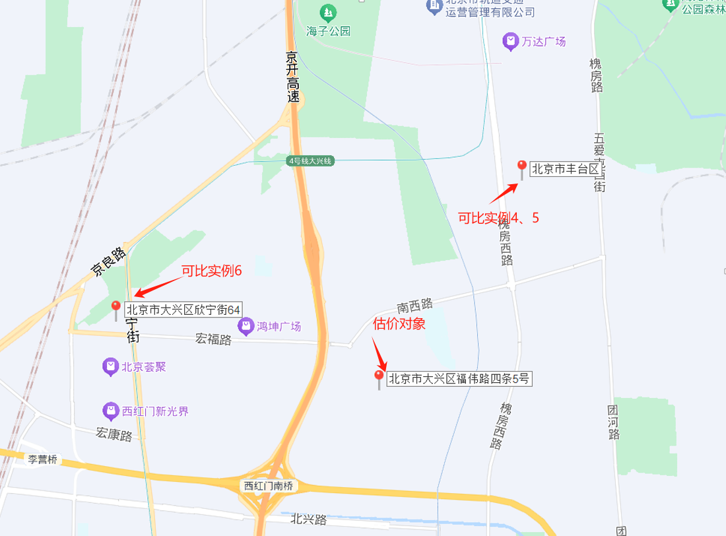

（1）建立比较因素条件说明表
参与比较的因素条件应是对估价对象与可比实例小区之间的价格差异产生作用的因素，通过对估价对象各自特点的分析，本次估价选择了区域状况、实物状况进行比较，详见比较因素情况描述表：
比较因素情况描述表1
项目 |  | 估价对象 | 可比实例4 | 可比实例5 | 可比案例6
小区名称 |  | 橡树湾 | 南庭新苑南区 | 南庭新苑南区 | 世嘉博苑
平均租金（元/平方米·月） |  | 待估 | 81.96 | 78.10 | 80.91
交易时间 |  | 2024年10月11日 | 2024年10月 | 2024年10月 | 2024年10月
交易情况 |  | 正常 | 正常 | 正常 | 正常
项目类型 |  | 住宅 | 住宅 | 住宅 | 住宅
区域状况 | 居住区成熟度 | 估价对象周边2公里内有福星花园、宏大中园、宏盛家园、鸿坤理想城、九龙家园、九龙山庄、瑞海家园、同兴园、熙红印、兴都苑、兴海家园、月桂庄园等，居住小区规模较大，入住率较好，综合评价居住区成熟度较好。 | 周边2公里内有天悦壹号、诚苑中里、翠海明苑、合顺家园、德馨嘉园、御槐园、正商明苑居住小区规模较大，入住率较好，综合评价居住区成熟度较好。 | 周边2公里内有天悦壹号、诚苑中里、翠海明苑、合顺家园、德馨嘉园、御槐园、正商明苑居住小区规模较大，入住率较好，综合评价居住区成熟度较好。 | 周边2公里内有瑞海家园、兴海家园、宏盛家园、鸿坤理想城、同兴园、熙红印、兴都苑等，居住小区规模较大，入住率较好，综合评价居住区成熟度较好。
区域状况 | 道路通达度 | 周边500米内有主干道——南西路 | 周边500米内有主干道——槐房西路 | 周边500米内有主干道——槐房西路 | 周边500米内有主干道——欣宁街
区域状况 | 距离轨道交通站点距离 | 距离地铁4号线西红门站约2公里 | 距离地铁4号线新宫站约900米 | 距离地铁4号线新宫站约900米 | 距离地铁4号线西红门站约500米
区域状况 | 距离公交站点距离 | 周边1公里内有366路、377路、410路、679路、827路、兴12路、兴13路等公交线路途径并设立站点 | 周边500米内有369路、47路、556路、827路、829路、946路等公交线路途径并设立站点 | 周边500米内有369路、47路、556路、827路、829路、946路等公交线路途径并设立站点 | 周边500米内有381路、454路、474路、483路、兴13路等公交线路途径并设立站点
区域状况 | 环境质量优劣度 | 周边5km内无污染源 | 周边5km内无污染源 | 周边5km内无污染源 | 周边5km内无污染源
区域状况 | 自然环境 | 估价对象2公里周边有兴海公园、大兴生态文明教育公园等自然景观，自然与人文环境较好。 | 周边2公里有海子公园、槐新公园、南苑湿地公园等自然景观，自然与人文环境较好。 | 周边2公里有海子公园、槐新公园、南苑湿地公园等自然景观，自然与人文环境较好。 | 周边2公里有兴海公园、兴华公园、海子公园等自然景观，自然与人文环境较好。
区域状况 | 小区环境 | 小区道路整洁、绿化率高、有景观设计、人车分流 | 小区道路整洁、绿化率高、有景观设计、人车分流 | 小区道路整洁、绿化率高、有景观设计、人车分流 | 小区道路整洁、绿化率高、有景观设计、人车分流
区域状况 | 公共服务设施状况 | 估价对象所在区域周边2公里范围内有鸿坤广场、北京荟聚、西红门新光界等商业场所；兴海学校、北京第二实验小学大兴实验学校、北京商贸学校、理想蓝天幼儿园等教育机构，北京南郊肿瘤医院、西红门社区卫生服务中心等医疗机构；有北京农商银行（西红门支行）、浦发银行（北京西红门支行）、中国银行（北京大兴欣荣大街支行）等金融网点，公共配套设施状况较好。 | 周边2公里范围内有万达广场、丰台大悦春风里等商业场所；有北京教育科学研究院丰台学校、北京商贸学校、北京新桥外国语高中学校、丰台区嘉园第一幼儿园等教育设施；有北京市丰台区南苑医院、南庭新苑等医疗卫生机构；有北京农商银行（槐新支行）、中国光大银行（北京新宫社区支行）等金融服务机构，公共配套设施状况较好。 | 周边2公里范围内有万达广场、丰台大悦春风里等商业场所；有北京教育科学研究院丰台学校、北京商贸学校、北京新桥外国语高中学校、丰台区嘉园第一幼儿园等教育设施；有北京市丰台区南苑医院、南庭新苑等医疗卫生机构；有北京农商银行（槐新支行）、中国光大银行（北京新宫社区支行）等金融服务机构，公共配套设施状况较好。 | 周边2公里范围内有鸿坤广场、北京荟聚、西红门新光界等商业场所；有兴海学校、北京第二实验小学大兴实验学校、北京商贸学校、理想蓝天幼儿园等教育设施；有北京南郊肿瘤医院、西红门社区卫生服务中心等医疗卫生机构；有北京农商银行（西红门支行）、浦发银行（北京西红门支行）、中国银行（北京大兴欣荣大街支行）等金融服务机构，公共配套设施状况较好。
区域状况 | 楼层 | 高楼层 | 中楼层 | 低楼层 | 中楼层
区域状况 | 朝向 | 南 | 南 | 南北 | 东
实物状况 | 成新度 | 90-100% | 70-80% | 70-80% | 70-80%
实物状况 | 公共区域装修 | 精装修 | 精装修 | 精装修 | 精装修
实物状况 | 室内装饰装修 | 精装修 | 精装修 | 精装修 | 精装修
实物状况 | 设施设备 | 较完善 | 较完善 | 较完善 | 较完善
实物状况 | 综合管理服务设施 | 有快递柜、垃圾分类收集点 | 快递柜、垃圾分类收集点 | 快递柜、垃圾分类收集点 | 快递柜、垃圾分类收集点
实物状况 | 户型布局 | 小两居 | 两居室 | 两居室 | 两居室
实物状况 | 户型结构 | 平层 | 平层 | 平层 | 平层
实物状况 | 建筑面积（㎡） | 63.15 | 58 | 68 | 53
实物状况 | 家具家电 | 配备家具、家电齐全；功能正常，质量有保证，好 | 配备家具、家电齐全；功能正常，质量有保证，好 | 配备家具、家电齐全；功能正常，质量有保证，好 | 配备家具、家电齐全；功能正常，质量有保证，好
权益状况 | 服务及管理水平 | 普通物业管理，封闭式管理 | 普通物业管理，封闭式管理 | 普通物业管理，封闭式管理 | 普通物业管理，封闭式管理
权益状况 | 水电气费执行标准 | 民水民电 | 民水民电 | 民水民电 | 民水民电

（2） 建立比较因素条件指数表和因素比较修正系数表
根据对估价对象和可比案例情况的分析，把各可比案例的自身状况按照参比因素分别与估价对象的相应状况进行比较，编制比较因素条件指数表。具体如下：
润堂瀛海比较因素条件指数表1
估价对象及  可比实例  比较因素 |  | 估价对象 | 可比实例4 | 可比实例5 | 可比实例6 | 比较因素调整说明
 |  | 橡树湾 | 南庭新苑南区 | 南庭新苑南区 | 世嘉博苑 | ——
确定的租金价格（元/平方米·天） |  | 待估 | 86.21 | 82.35 | 84.91 | ——
交易时间 |  | 100 | 100 | 100 | 100 | 估价对象与可比实例的交易时间一致，因此确定估价对象与可比实例该因素指数均为100；
交易情况 |  | 100 | 100 | 100 | 100 | 可比实例均为正常交易或已修正为正常交易，故不予修正，交易情况指数均100；
项目类型 |  | 100 | 100 | 100 | 100 | 可比实例均为公寓，故不予修正，交易情况指数均100；
区域  状况 | 居住区成熟度 | 100 | 100 | 100 | 100 | 从好到差划分为优、较优、一般、较劣、劣五个等级，每个等级相差5分，确定可比实例1、2、3该因素指数分别为100、100、100；
区域  状况 | 道路通达度 | 100 | 100 | 100 | 100 | 按照距离干道的距离和干道等级分为优、较优、一般、较劣、劣五个等级，每个等级相差2分，确定可比实例1、2、3该因素指数分别为100、100、100；
区域  状况 | 距离轨道交通站点距离 | 100 | 103 | 103 | 104 | 按照距离轨道交通的距离，0.5km为一档，每个等级相差1分，确定可比实例1、2、3该因素指数分别为103、103、104；
区域  状况 | 距离公交站点距离 | 100 | 101 | 101 | 101 | 按照距离公交站点的距离，0.5km为一档，每个等级相差2分，确定可比实例1、2、3该因素指数分别为101、101、101；
区域  状况 | 环境质量优劣度 | 100 | 100 | 100 | 100 | 根据周边污染源的范围，判断优劣，每档相差2分，确定可比实例1、2、3该因素指数分别为100、100、100；
区域  状况 | 自然环境 | 100 | 100 | 100 | 100 | 从好到差划分为好、较好、一般、较差、差五个等级，每个等级相差2分，确定可比实例1、2、3该因素指数分别为100、100、100；
区域  状况 | 小区环境 | 100 | 100 | 100 | 100 | 根据小区道路、绿化率、景观设计及人车分流情况分为一档，每级相差1分，确定可比实例1、2、3该因素指数分别为100、100、100；
区域  状况 | 公共服务设施状况 | 100 | 100 | 100 | 100 | 从好到差划分为齐全、较齐全、一般、较不齐全、不齐全五个等级，每个等级相差5分，确定可比实例1、2、3该因素指数分别为100、100、100；
区域  状况 | 楼层 | 100 | 97 | 94 | 97 | 分为高楼层、中楼层、低楼层两个等级，以估价对象指数为 100，每相差一个等级，每级相差3分，确定可比实例1、2、3该因素指数分别为97、94、97；
区域  状况 | 朝向 | 100 | 100 | 100.5 | 98 | 从优到劣依次为：为南北向；南向；东、南；西、南；东、西；东；西；东、北；西、北；北。每档相差0.5分，确定可比实例1、2、3该因素指数分别为100、100.5、98；
实物  状况 | 成新度 | 100 | 96 | 96 | 96 | 根据90%（含）-100%、80%（含）-90%、70%（含）-80%、60%（含）-70%、60%以下分为五个等级，每级相差2分，确定可比实例1、2、3该因素指数分别为96、96、96；
实物  状况 | 公共区域装修 | 100 | 100 | 100 | 100 | 分为精装修、普通装修、简单装修、毛坯等，以估价对象指数为 100，每级相差2分，确定可比实例1、2、3该因素指数分别为100、100、100；
实物  状况 | 室内装饰装修 | 100 | 100 | 100 | 100 | 分为精装修、普通装修、简单装修、毛坯等，以估价对象指数为 100，每级相差2分，确定可比实例1、2、3该因素指数分别为100、100、100；
实物  状况 | 设施设备 | 100 | 100 | 100 | 100 | 根据实际配备情况，分为完善、较完善、一般、较不完善、不完善五个等级，每级相差2分，确定可比实例1、2、3该因素指数分别为100、100、100；
实物  状况 | 综合管理服务设施 | 100 | 100 | 100 | 100 | 根据实际管理服务，确定可比实例1、2、3该因素指数分别为100、100、100；
实物  状况 | 户型布局 | 100 | 101 | 101 | 101 | 根据布局对于使用率的影响，确定可比实例1、2、3该因素指数分别为101、101、101；
实物  状况 | 户型结构 | 100 | 100 | 100 | 100 | 估价对象与案例均为平层，确定可比实例1、2、3该因素指数分别为100、100、100；
实物  状况 | 建筑面积 | 100 | 103 | 100 | 103 | 根据建筑面积对其价值的影响，从好到差划分为70（含）平方米及以下、70-90（含）平方米、90-120（含）平方米及以上。以估价对象该因素指数为100，各可比实例与之相比，确定可比实例1、2、3该因素指数分别为103、100、103；
实物  状况 | 家具家电 | 100 | 100 | 100 | 100 | 根据家具家电配备齐全程度，以估价对象该因素指数为100，各可比实例与之相比，确定可比实例1、2、3该因素指数分别为100、100、100
权益状况 | 服务及管理水平 | 100 | 100 | 100 | 100 | 根据是否配置服务管家、是否封闭式管理，以估价对象该因素指数为100，各可比实例与之相比，确定可比实例1、2、3该因素指数分别为100、100、100。
权益状况 | 水电气费执行标准 | 100 | 100 | 100 | 100 | 估价对象与案例均采用民水民电，确定可比实例1、2、3该因素指数分别为100、100、100。

（3）编制因素比较修正系数表
根据比较因素条件指数表，编制因素各项目比较修正系数表，详见下表：
因素比较修正系数表1
项目 |  | 可比实例4 | 可比实例5 | 可比实例6
小区名称 |  | 南庭新苑南区 | 南庭新苑南区 | 世嘉博苑
平均租金（元/平方米·月） |  | 81.93 | 78.10 | 80.91
交易时间 |  | 100/100 | 100/100 | 100/100
交易情况 |  | 100/100 | 100/100 | 100/100
项目类型 |  | 100/100 | 100/100 | 100/100
区域状况 | 居住区成熟度 | 100/100 | 100/100 | 100/100
区域状况 | 道路通达度 | 100/100 | 100/100 | 100/100
区域状况 | 距离轨道交通站点距离 | 100/103 | 100/103 | 100/104
区域状况 | 距离公交站点距离 | 100/101 | 100/101 | 100/101
区域状况 | 环境质量优劣度 | 100/100 | 100/100 | 100/100
区域状况 | 自然环境 | 100/100 | 100/100 | 100/100
区域状况 | 小区环境 | 100/100 | 100/100 | 100/100
区域状况 | 公共服务设施状况 | 100/100 | 100/100 | 100/100
区域状况 | 楼层 | 100/97 | 100/94 | 100/97
区域状况 | 朝向 | 100/100 | 100/100.5 | 100/98
实物状况 | 成新度 | 100/96 | 100/96 | 100/96
实物状况 | 公共区域装修 | 100/100 | 100/100 | 100/100
实物状况 | 室内装饰装修 | 100/100 | 100/100 | 100/100
实物状况 | 设施设备 | 100/100 | 100/100 | 100/100
实物状况 | 综合管理服务设施 | 100/100 | 100/100 | 100/100
实物状况 | 户型布局 | 100/101 | 100/101 | 100/101
实物状况 | 户型结构 | 100/100 | 100/100 | 100/100
实物状况 | 建筑面积 | 100/103 | 100/100 | 100/103
实物状况 | 家具家电 | 100/100 | 100/100 | 100/100
权益状况 | 服务及管理水平 | 100/100 | 100/100 | 100/100
权益状况 | 水电气费执行标准 | 100/100 | 100/100 | 100/100
修正系数 |  | 0.9923 | 1.0494 | 1.0231
比准价格（元/平方米·月） |  | 84.33 | 81.96 | 82.78
注：比准价格＝比较实例平均租金×（待估房地产交易时间房地产价租赁格指数/可比实例交易时间房地产租赁价格指数）×（待估房地产交易情况指数/可比实例交易情况指数）×（待估房地产项目类型指数/可比实例项目类型指数）×（待估房地产区域状况条件指数/可比实例房地产区域状况条件指数）×（待估房地产实物状况条件指数/可比实例房地产实物状况条件指数）×（待估房地产权益状况条件指数/可比实例房地产权益状况条件指数）
（4）影响因素选择实例修正后的价值计算
经过比较分析，采用各因素修正系数连乘法，求算各可比案例经因素修正后达到估价对象条件时的比准价格，虽然有一定的差距，但案例均选取真实，修正过程客观合理，修正后能反映客观水平，因此本次估价确定取以上3个可比案例的比准价格的简单算术平均值作为项目典型户型的评估价格。
即：标准房2市场租赁住房租金＝（81.33+81.96+82.78）÷3
＝82.02（元/平方米·月）（不含物业费、取暖费）
C.标准房3（两居室标准房市场租金水平）
1.选取案例并作因素条件说明
通过对北京市大兴区及其周边住宅市场的调查，选取近期同一供需圈内邻近地区的三个租赁实例进行比较。
可比实例7：
•项目名称：首开龙湖熙悦宸著
•项目坐落：北京市大兴区福欣路与京开路交叉口东南侧
•交易时间：2024年10月
•交易情况：正常出租
•用途：住宅
可比实例7周边有福星花园、林枫家园、瑞海家园、兴海家园、宏盛家园、鸿坤理想城、同兴园、熙红印、兴都苑等，居住小区规模较大，入住率较好，综合评价居住区成熟度较好；东侧紧邻城市主干道——南西路，距离地铁4号线西红门站约2公里，周边500米内有377路、410路、631路、646路、676路、679路等公交线路途径并设立站点，综合评价交通便捷度较好；周边有海子公园、兴华公园、西红门体育公园等自然景观，5公里范围内无污染源，自然与人环境较好；周边有鸿坤广场、北京荟聚、西红门新光界等商业场所；有北京教育科学研究院丰台学校、北京第二实验小学大兴实验学校、兴海学校、理想蓝天幼儿园等教育设施；有北京南郊肿瘤医院、西红门社区卫生服务中心等医疗卫生机构；有中国建设银行（北京西红门支行）、北京农商银行（西红门支行）等金融服务机构，公共配套设施状况较好；可比实例7所在社区有专业物业公司，物业服务保障好，且小区有一定规模的绿化，小区环境较好，小区内未配有专属活动站；可比实例7有一定数量的专业人员管理，居住管理一般；可比实例7为三居室户型，中楼层，南北朝向，建成年份为2021年，建筑结构为钢混结构，装修为精装修，建筑面积为89平方米，配备家具、家电齐全，功能正常，质量有保证。交易价格为84.27元/平方米·月（含物业费5.28元/平方米·月、取暖费2.5元/平方米·月）。
可比实例8：
•项目名称：熙红印
•项目坐落：北京市大兴区福欣路福星花园东北侧约200米
•交易时间：2024年10月
•交易情况：正常出租
•用途：住宅
可比实例8周边有福星花园、林枫家园、瑞海家园、兴海家园、宏盛家园、鸿坤理想城、同兴园、熙红印、兴都苑等，居住小区规模较大，入住率较好，综合评价居住区成熟度较好；东侧紧邻城市主干道——南西路，距离地铁4号线西红门站约2公里，周边500米内有377路、410路、631路、646路、676路、679路等公交线路途径并设立站点，综合评价交通便捷度较好；周边有海子公园、兴华公园、西红门体育公园等自然景观，5公里范围内无污染源，自然与人环境较好；周边有鸿坤广场、北京荟聚、西红门新光界等商业场所；有北京教育科学研究院丰台学校、北京第二实验小学大兴实验学校、兴海学校、理想蓝天幼儿园等教育设施；有北京南郊肿瘤医院、西红门社区卫生服务中心等医疗卫生机构；有中国建设银行（北京西红门支行）、北京农商银行（西红门支行）等金融服务机构，公共配套设施状况较好；可比实例8所在社区有专业物业公司，物业服务保障好，且小区有一定规模的绿化，小区环境较好，小区内未配有专属活动站；可比实例8有一定数量的专业人员管理，居住管理一般；可比实例8为三居室户型，中楼层，南北朝向，建成年份为2022年，建筑结构为钢混结构，装修为精装修，建筑面积为89.19平方米，配备部分家具、家电较齐全；功能正常，质量有保证。交易价格为81.85元/平方米·月（含物业费3.98元/平方米·月、取暖费2.5元/平方米·月）。
可比实例9：
•项目名称：世嘉博苑
•项目坐落：北京市大兴区欣宁街67号
•交易时间：2024年10月
•交易情况：正常出租
•用途：住宅
可比实例9周边2公里内有瑞海家园、兴海家园、宏盛家园、鸿坤理想城、同兴园、熙红印、兴都苑等，居住小区规模较大，入住率较好，综合评价居住区成熟度较好；东侧紧邻城市主干道——欣宁街，距离地铁4号线西红门站约500米，周边500米内有381路、454路、474路、483路、兴13路等公交线路途径并设立站点，综合评价交通便捷度较好；周边有兴海公园、地铁文化公园、兴华公园等自然景观，5公里范围内无污染源，自然与人环境较好；周边有鸿坤广场、北京荟聚、西红门新光界等商业场所；有兴海学校、北京第二实验小学大兴实验学校、北京商贸学校、理想蓝天幼儿园等教育设施；有北京南郊肿瘤医院、西红门社区卫生服务中心等医疗卫生机构；有北京农商银行（西红门支行）、浦发银行（北京西红门支行）、中国银行（北京大兴欣荣大街支行）等金融服务机构，公共配套设施状况较好；可比实例9所在社区有专业物业公司，物业服务保障好，且小区有一定规模的绿化，小区环境较好，小区内未配有专属活动站；可比实例9有一定数量的专业人员管理，居住管理一般；可比实例9为两居室户型，低楼层，东南朝向，建成年份为2009年，建筑结构为钢混结构，装修为精装修，建筑面积为86.42平方米，配备家具、家电齐全，功能正常，质量有保证。交易价格为81元/平方米·月（含物业费1.5元/平方米·月、取暖费2.5元/平方米·月）。
建立比较基础
交易案例 | 估价对象 | 可比实例7 | 可比实例8 | 可比实例9
项目名称 | 橡树湾 | 首开龙湖熙悦宸著 | 熙红印 | 世嘉博苑
租金价格（元/㎡·月） | 待估 | 86.21 | 81.85 | 81.00
统一租金内涵 | 含房屋、家具家电使用费及租赁税费等，不包含持有运营单位在住房租赁合同中明确约定由承租人承担的基础服务费（例如基础物业管理服务、公区保洁、公区维保、室内正常损耗维修等费用）、增值服务费（例如室内保洁、室内人为损坏维修、洗衣、送餐等费用）、能源费（包括公区能源费及室内能源费，例如水、电、气、暖、中央空调、网络等费用）、车位使用费等费用 | 含房屋、家具家电使用费及租赁税费、物业费、供暖费，不含增值服务费、制冷费、水电费、天然气费、通信费、有线电视费及上网宽带费、车位使用费等 | 含房屋、家具家电使用费及租赁税费、物业费、供暖费，不含增值服务费、制冷费、水电费、天然气费、通信费、有线电视费及上网宽带费、车位使用费等 | 含房屋、家具家电使用费及租赁税费、物业费、供暖费，不含增值服务费、制冷费、水电费、天然气费、通信费、有线电视费及上网宽带费、车位使用费等
统一租金内涵 | 扣减物业费、供暖费 | 7.78 | 6.48 | 4.00
统一租金内涵 | 统一租金内涵后价格 | 76.49 | 75.37 | 77.00
统一租赁行为条件 | 一年租期，月付，无免租期 | 一年租期，月付，无免租期 | 一年租期，月付，无免租期 | 一年租期，月付，无免租期
统一租赁行为条件 | 修正系数 | 1 | 1 | 1
统一计价单位 | 人民币，元/建筑平方米·月 | 人民币，元/建筑平方米·月 | 人民币，元/建筑平方米·月 | 人民币，元/建筑平方米·月
统一计价单位 | 修正系数 | 1 | 1 | 1
价格（元/㎡·天） | 待估 | 76.49 | 75.37 | 77.00

各实例位置如下：
实例位置
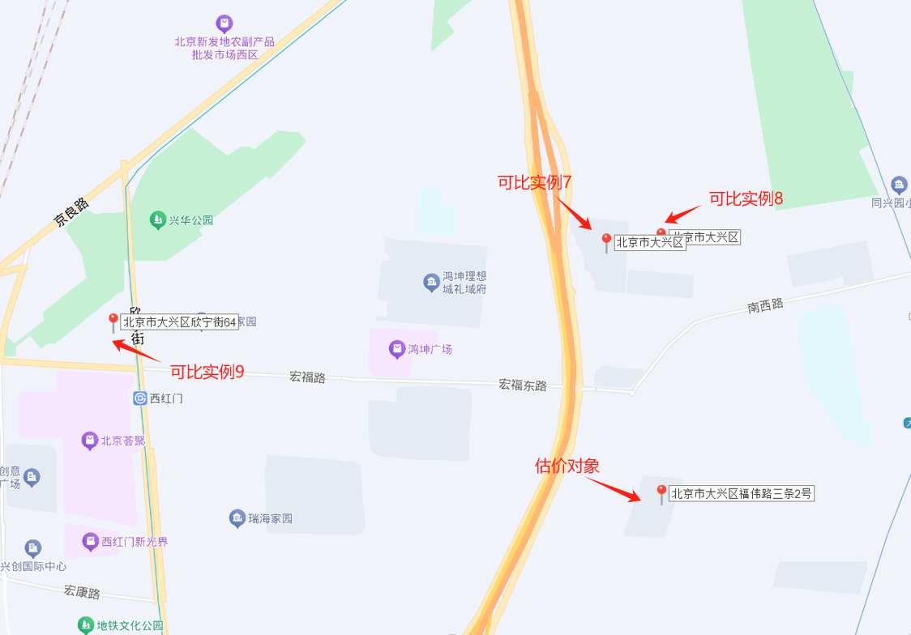

（1）建立比较因素条件说明表
参与比较的因素条件应是对估价对象与可比实例小区之间的价格差异产生作用的因素，通过对估价对象各自特点的分析，本次估价选择了区域状况、实物状况进行比较，详见比较因素情况描述表：
比较因素情况描述表1
项目 |  | 估价对象 | 可比实例7 | 可比实例8 | 可比案例9
小区名称 |  | 橡树湾 | 首开龙湖熙悦宸著 | 熙红印 | 世嘉博苑
平均租金（元/平方米·月） |  | 待估 | 76.49 | 75.37 | 77.00
交易时间 |  | 2024年10月11日 | 2024年10月 | 2024年10月 | 2024年10月
交易情况 |  | 正常 | 正常 | 正常 | 正常
项目类型 |  | 住宅 | 住宅 | 住宅 | 住宅
区域状况 | 居住区成熟度 | 估价对象周边2公里内有福星花园、宏大中园、宏盛家园、鸿坤理想城、九龙家园、九龙山庄、瑞海家园、同兴园、熙红印、兴都苑、兴海家园、月桂庄园等，居住小区规模较大，入住率较好，综合评价居住区成熟度较好。 | 周边2公里内有福星花园、林枫家园、瑞海家园、兴海家园、宏盛家园、鸿坤理想城、同兴园、熙红印、兴都苑等居住小区规模较大，入住率较好，综合评价居住区成熟度较好。 | 周边2公里内有福星花园、林枫家园、瑞海家园、兴海家园、宏盛家园、鸿坤理想城、同兴园、熙红印、兴都苑等居住小区规模较大，入住率较好，综合评价居住区成熟度较好。 | 周边2公里内有瑞海家园、兴海家园、宏盛家园、鸿坤理想城、同兴园、熙红印、兴都苑等，居住小区规模较大，入住率较好，综合评价居住区成熟度较好。
区域状况 | 道路通达度 | 周边500米内有主干道——南西路 | 周边500米内有主干道——南西路 | 周边500米内有主干道——南西路 | 周边500米内有主干道——欣宁街
区域状况 | 距离轨道交通站点距离 | 距离地铁4号线西红门站约2公里 | 距离地铁4号线西红门站约2公里 | 距离地铁4号线西红门站约2公里 | 距离地铁4号线西红门站约500米
区域状况 | 距离公交站点距离 | 周边1公里内有366路、377路、410路、679路、827路、兴12路、兴13路等公交线路途径并设立站点 | 周边500米内有377路、410路、631路、646路、676路、679路等公交线路途径并设立站点 | 周边500米内有377路、410路、631路、646路、676路、679路等公交线路途径并设立站点 | 周边500米内有381路、454路、474路、483路、兴13路等公交线路途径并设立站点
区域状况 | 环境质量优劣度 | 周边5km内无污染源 | 周边5km内无污染源 | 周边5km内无污染源 | 周边5km内无污染源
区域状况 | 自然环境 | 估价对象2公里周边有兴海公园、大兴生态文明教育公园等自然景观，自然与人文环境较好。 | 周边2公里有海子公园、兴华公园、西红门体育公园等自然景观，自然与人文环境较好。 | 周边2公里有海子公园、兴华公园、西红门体育公园等自然景观，自然与人文环境较好。 | 周边2公里有兴海公园、兴华公园、海子公园等自然景观，自然与人文环境较好。
区域状况 | 小区环境 | 小区道路整洁、绿化率高、有景观设计、人车分流 | 小区道路整洁、绿化率高、有景观设计、人车分流 | 小区道路整洁、绿化率高、有景观设计、人车分流 | 小区道路整洁、绿化率高、有景观设计、人车分流
区域状况 | 公共服务设施状况 | 估价对象所在区域周边2公里范围内有鸿坤广场、北京荟聚、西红门新光界等商业场所；兴海学校、北京第二实验小学大兴实验学校、北京商贸学校、理想蓝天幼儿园等教育机构，北京南郊肿瘤医院、西红门社区卫生服务中心等医疗机构；有北京农商银行（西红门支行）、浦发银行（北京西红门支行）、中国银行（北京大兴欣荣大街支行）等金融网点，公共配套设施状况较好。 | 周边2公里范围内有鸿坤广场、北京荟聚、西红门新光界等商业场所；有北京教育科学研究院丰台学校、北京第二实验小学大兴实验学校、兴海学校、理想蓝天幼儿园等教育设施；有北京南郊肿瘤医院、西红门社区卫生服务中心等医疗卫生机构；有中国建设银行（北京西红门支行）、北京农商银行（西红门支行）等金融服务机构，公共配套设施状况较好。 | 周边2公里范围内有鸿坤广场、北京荟聚、西红门新光界等商业场所；有北京教育科学研究院丰台学校、北京第二实验小学大兴实验学校、兴海学校、理想蓝天幼儿园等教育设施；有北京南郊肿瘤医院、西红门社区卫生服务中心等医疗卫生机构；有中国建设银行（北京西红门支行）、北京农商银行（西红门支行）等金融服务机构，公共配套设施状况较好。 | 周边2公里范围内有鸿坤广场、北京荟聚、西红门新光界等商业场所；有兴海学校、北京第二实验小学大兴实验学校、北京商贸学校、理想蓝天幼儿园等教育设施；有北京南郊肿瘤医院、西红门社区卫生服务中心等医疗卫生机构；有北京农商银行（西红门支行）、浦发银行（北京西红门支行）、中国银行（北京大兴欣荣大街支行）等金融服务机构，公共配套设施状况较好。
区域状况 | 楼层 | 高楼层 | 中楼层 | 中楼层 | 低楼层
区域状况 | 朝向 | 西南 | 南北 | 南北 | 东南
实物状况 | 成新度 | 90-100% | 90-100% | 90-100% | 70-80%
实物状况 | 公共区域装修 | 精装修 | 精装修 | 精装修 | 精装修
实物状况 | 室内装饰装修 | 精装修 | 精装修 | 精装修 | 精装修
实物状况 | 设施设备 | 较完善 | 较完善 | 较完善 | 较完善
实物状况 | 综合管理服务设施 | 有快递柜、垃圾分类收集点 | 快递柜、垃圾分类收集点 | 快递柜、垃圾分类收集点 | 快递柜、垃圾分类收集点
实物状况 | 户型布局 | 两居室 | 三居室 | 三居室 | 两居室
实物状况 | 户型结构 | 平层 | 平层 | 平层 | 平层
实物状况 | 建筑面积（㎡） | 80.43 | 89 | 89.19 | 86.42
实物状况 | 家具家电 | 配备家具、家电齐全；功能正常，质量有保证，好 | 配备家具、家电齐全；功能正常，质量有保证，好 | 配备部分家具、家电较齐全；功能正常，质量有保证，较好 | 配备家具、家电齐全；功能正常，质量有保证，好
权益状况 | 服务及管理水平 | 普通物业管理，封闭式管理 | 普通物业管理，封闭式管理 | 普通物业管理，封闭式管理 | 普通物业管理，封闭式管理
权益状况 | 水电气费执行标准 | 民水民电 | 民水民电 | 民水民电 | 民水民电

（2） 建立比较因素条件指数表和因素比较修正系数表
根据对估价对象和可比案例情况的分析，把各可比案例的自身状况按照参比因素分别与估价对象的相应状况进行比较，编制比较因素条件指数表。具体如下：
润堂瀛海比较因素条件指数表1
估价对象及  可比实例  比较因素 |  | 估价对象 | 可比实例7 | 可比实例8 | 可比实例9 | 比较因素调整说明
 |  | 橡树湾 | 南庭新苑南区首开龙湖熙悦宸著 | 熙红印 | 世嘉博苑 | ——
确定的租金价格（元/平方米·天） |  | 待估 | 76.49 | 75.37 | 77.00 | ——
交易时间 |  | 100 | 100 | 100 | 100 | 估价对象与可比实例的交易时间一致，因此确定估价对象与可比实例该因素指数均为100；
交易情况 |  | 100 | 100 | 100 | 100 | 可比实例均为正常交易或已修正为正常交易，故不予修正，交易情况指数均100；
项目类型 |  | 100 | 100 | 100 | 100 | 可比实例均为公寓，故不予修正，交易情况指数均100；
区域  状况 | 居住区成熟度 | 100 | 100 | 100 | 100 | 从好到差划分为优、较优、一般、较劣、劣五个等级，每个等级相差5分，确定可比实例1、2、3该因素指数分别为100、100、100；
区域  状况 | 道路通达度 | 100 | 100 | 100 | 100 | 按照距离干道的距离和干道等级分为优、较优、一般、较劣、劣五个等级，每个等级相差2分，确定可比实例1、2、3该因素指数分别为100、100、100；
区域  状况 | 距离轨道交通站点距离 | 100 | 100 | 100 | 104 | 按照距离轨道交通的距离，0.5km为一档，每个等级相差1分，确定可比实例1、2、3该因素指数分别为100、100、104；
区域  状况 | 距离公交站点距离 | 100 | 101 | 101 | 101 | 按照距离公交站点的距离，0.5km为一档，每个等级相差2分，确定可比实例1、2、3该因素指数分别为101、101、101；
区域  状况 | 环境质量优劣度 | 100 | 100 | 100 | 100 | 根据周边污染源的范围，判断优劣，每档相差2分，确定可比实例1、2、3该因素指数分别为100、100、100；
区域  状况 | 自然环境 | 100 | 100 | 100 | 100 | 从好到差划分为好、较好、一般、较差、差五个等级，每个等级相差2分，确定可比实例1、2、3该因素指数分别为100、100、100；
区域  状况 | 小区环境 | 100 | 100 | 100 | 100 | 根据小区道路、绿化率、景观设计及人车分流情况分为一档，每级相差1分，确定可比实例1、2、3该因素指数分别为100、100、100；
区域  状况 | 公共服务设施状况 | 100 | 100 | 100 | 100 | 从好到差划分为齐全、较齐全、一般、较不齐全、不齐全五个等级，每个等级相差5分，确定可比实例1、2、3该因素指数分别为100、100、100；
区域  状况 | 楼层 | 100 | 97 | 97 | 94 | 分为高楼层、中楼层、低楼层两个等级，以估价对象指数为 100，每相差一个等级，每级相差3分，确定可比实例1、2、3该因素指数分别为97、97、94；
区域  状况 | 朝向 | 100 | 101.5 | 101.5 | 100.5 | 从优到劣依次为：为南北向；南向；东、南；西、南；东、西；东；西；东、北；西、北；北。每档相差0.5分，确定可比实例1、2、3该因素指数分别为101.5、101.5、100.5；
实物  状况 | 成新度 | 100 | 100 | 100 | 96 | 根据90%（含）-100%、80%（含）-90%、70%（含）-80%、60%（含）-70%、60%以下分为五个等级，每级相差2分，确定可比实例1、2、3该因素指数分别为100、100、96；
实物  状况 | 公共区域装修 | 100 | 100 | 100 | 100 | 分为精装修、普通装修、简单装修、毛坯等，以估价对象指数为 100，每级相差2分，确定可比实例1、2、3该因素指数分别为100、100、100；
实物  状况 | 室内装饰装修 | 100 | 100 | 100 | 100 | 分为精装修、普通装修、简单装修、毛坯等，以估价对象指数为 100，每级相差2分，确定可比实例1、2、3该因素指数分别为100、100、100；
实物  状况 | 设施设备 | 100 | 100 | 100 | 100 | 根据实际配备情况，分为完善、较完善、一般、较不完善、不完善五个等级，每级相差2分，确定可比实例1、2、3该因素指数分别为100、100、100；
实物  状况 | 综合管理服务设施 | 100 | 100 | 100 | 100 | 根据实际管理服务，确定可比实例1、2、3该因素指数分别为100、100、100；
实物  状况 | 户型布局 | 100 | 101 | 101 | 100 | 根据布局对于使用率的影响，确定可比实例1、2、3该因素指数分别为101、101、100；
实物  状况 | 户型结构 | 100 | 100 | 100 | 100 | 估价对象与案例均为平层，确定可比实例1、2、3该因素指数分别为100、100、100；
实物  状况 | 建筑面积 | 100 | 100 | 100 | 100 | 根据建筑面积对其价值的影响，从好到差划分为70（含）平方米及以下、70-90（含）平方米、90-120（含）平方米及以上。以估价对象该因素指数为100，各可比实例与之相比，确定可比实例1、2、3该因素指数分别为100、100、100；
实物  状况 | 家具家电 | 100 | 100 | 90 | 100 | 根据家具家电配备齐全程度，以估价对象该因素指数为100，各可比实例与之相比，确定可比实例1、2、3该因素指数分别为100、90、100
权益状况 | 服务及管理水平 | 100 | 100 | 100 | 100 | 根据是否配置服务管家、是否封闭式管理，以估价对象该因素指数为100，各可比实例与之相比，确定可比实例1、2、3该因素指数分别为100、100、100。
权益状况 | 水电气费执行标准 | 100 | 100 | 100 | 100 | 估价对象与案例均采用民水民电，确定可比实例1、2、3该因素指数分别为100、100、100。

（3）编制因素比较修正系数表
根据比较因素条件指数表，编制因素各项目比较修正系数表，详见下表：
因素比较修正系数表1
项目 |  | 可比实例7 | 可比实例8 | 可比实例9
小区名称 |  | 首开龙湖熙悦宸著 | 熙红印 | 世嘉博苑
平均租金（元/平方米·月） |  | 76.49 | 75.37 | 77.00
交易时间 |  | 100/100 | 100/100 | 100/100
交易情况 |  | 100/100 | 100/100 | 100/100
项目类型 |  | 100/100 | 100/100 | 100/100
区域状况 | 居住区成熟度 | 100/100 | 100/100 | 100/100
区域状况 | 道路通达度 | 100/100 | 100/100 | 100/100
区域状况 | 距离轨道交通站点距离 | 100/100 | 100/100 | 100/104
区域状况 | 距离公交站点距离 | 100/101 | 100/101 | 100/101
区域状况 | 环境质量优劣度 | 100/100 | 100/100 | 100/100
区域状况 | 自然环境 | 100/100 | 100/100 | 100/100
区域状况 | 小区环境 | 100/100 | 100/100 | 100/100
区域状况 | 公共服务设施状况 | 100/100 | 100/100 | 100/100
区域状况 | 楼层 | 100/97 | 100/97 | 100/94
区域状况 | 朝向 | 100/101.5 | 100/101.5 | 100/100.5
实物状况 | 成新度 | 100/100 | 100/100 | 100/96
实物状况 | 公共区域装修 | 100/100 | 100/100 | 100/100
实物状况 | 室内装饰装修 | 100/100 | 100/100 | 100/100
实物状况 | 设施设备 | 100/100 | 100/100 | 100/100
实物状况 | 综合管理服务设施 | 100/100 | 100/100 | 100/100
实物状况 | 户型布局 | 100/101 | 100/101 | 100/100
实物状况 | 户型结构 | 100/100 | 100/100 | 100/100
实物状况 | 建筑面积 | 100/100 | 100/100 | 100/100
实物状况 | 家具家电 | 100/100 | 100/90 | 100/100
权益状况 | 服务及管理水平 | 100/100 | 100/100 | 100/100
权益状况 | 水电气费执行标准 | 100/100 | 100/100 | 100/100
修正系数 |  | 0.9957 | 1.1063 | 1.0497
比准价格（元/平方米·月） |  | 76.16 | 83.38 | 80.83
注：比准价格＝比较实例平均租金×（待估房地产交易时间房地产价租赁格指数/可比实例交易时间房地产租赁价格指数）×（待估房地产交易情况指数/可比实例交易情况指数）×（待估房地产项目类型指数/可比实例项目类型指数）×（待估房地产区域状况条件指数/可比实例房地产区域状况条件指数）×（待估房地产实物状况条件指数/可比实例房地产实物状况条件指数）×（待估房地产权益状况条件指数/可比实例房地产权益状况条件指数）
（4）影响因素选择实例修正后的价值计算
经过比较分析，采用各因素修正系数连乘法，求算各可比案例经因素修正后达到估价对象条件时的比准价格，虽然有一定的差距，但案例均选取真实，修正过程客观合理，修正后能反映客观水平，因此本次估价确定取以上3个可比案例的比准价格的简单算术平均值作为项目典型户型的评估价格。
即：标准房3市场租赁住房租金＝（76.16+83.38+80.83）÷3
＝80.12（元/平方米·月）（不含物业费、取暖费）

六、估价结果确定
评估专业人员根据估价的目的，遵循估价原则，按照估价的程序，采用科学的估价方法，在认真分析现有资料的基础上，通过仔细测算和认真分析各种影响房地产租赁价格的因素，最终确定估价对象项目同地段、同品质住宅（住宅型）房地产于价值时点2024年10月11日市场租金水平为：
零居室、一居室：83.99元/平方米·月
小两居：82.02元/平方米·月
两居室：80.12元/平方米·月
注：1、评估的详细结果、过程及有关说明，详见《估价结果报告》、《估价技术报告》。
2、市场租赁住房租金是指市场租赁住房于价值时点在公开市场上的平均租金，包含房屋、家具家电使用费及租赁税费等，不包含持有运营单位在住房租赁合同中明确约定由承租人承担的基础服务费（例如基础物业管理服务、公区保洁、公区维保、室内正常损耗维修等费用）、增值服务费（例如室内保洁、室内人为损坏维修、洗衣、送餐等费用）、能源费（包括公区能源费及室内能源费，例如水、电、气、暖、中央空调、网络等费用）、车位使用费等费用。

附 件
- 《估价委托书》复印件
- 估价对象所在位置示意图
- 估价对象现状照片
- 《国有建设用地使用权出让合同（正文）》[合同编号：京规自出[合]字（2021）第0088号]及其补充协议复印件
- 《北京市发展和改革委员会 北京市住房和城乡建设委员会关于大兴区西红门镇DX04-0102-6011、6014地块用地项目核准的批复》[京发改（核）[2021]236号]复印件
- 《建设工程规划许可证》[2022规自（大）建字0005号]及其附件附图复印件
- 《建筑工程施工许可证》[编号：110115202201290101]及其附件复印件
- 《工程竣工验收备案表》[备案编号：0585大竣2023（建）0078号]复印件
- 《北京市保障性住房收购合同》[（2024）兴翃协字068号]复印件
- 估价委托人《营业执照（副本）》复印件
- 房地产估价机构《营业执照（副本）》复印件
- 房地产估价机构资质证书复印件
- 评估专业人员执业证书复印件

